**Bộ Giáo Dục Và Đào Tạo**

**Đại Học Công Nghệ Giao Thông Vận Tải**



**BÁO CÁO MÔN WEB THẾ HỆ MỚI**

**ĐỀ TÀI: TRIỂN KHAI WEBSITE THƯƠNG MẠI ĐIỆN TỬ V-SHOPEE SỬ DỤNG NODEJS VỚI MONGODB**

**Giảng Viên Hướng Dẫn: NINH THỊ THU TRANG**

**Sinh Viên Thực Hiện: Vũ Mạnh Đạt**

**Đoàn Thanh Tùng**

**Bùi Mạnh Huy**

**Lớp: 69DCTM21**

**HÀ NỘI 2021**

**MỤC LỤC**

**LỜI MỞ ĐẦU** 4

**I GIỚI THIỆU TỔNG QUAN VỀ V-SHOPEE** 5

**1.1 Tổng quan V-Shopee** 5

**1.2 Giới thiệu V-Shopee tại Việt Nam** 6

**II MÔ HÌNH USE CASE V-SHOPEE** 14

**2.1 Sơ đồ Use case Tổng quát** 16

**2.2 Sơ đồ Use Case chi tiết** 17

**2.1.1 Use Case Đăng ký** 17

**2.1.2 Use Case Đăng nhập** 18

**2.1.3 Use Case Tìm kiếm** 19

**2.1.4 Use Case Mua hàng** 21

**2.1.5 Use Case Quản lý giỏ hàng** 22

**2.1.6 Use Case Quản lý sản phẩm** 24

**2.1.7 Use Case Quản lý đơn hàng** 26

**2.1.8 Use Case Quản lý Thống kê** 27

**2.1.9 Use Case Quản lý người dùng** 29

**2.1.10 Use Case Quản lý tài khoản** 32

**2.1.11 Use Case Chăm sóc khách hàng** 33

**2.2 Sơ đồ Use case hoạt động** 35

**2.2.1 Sơ đồ hoạt động đăng kí** 35

**2.2.2** **Sơ đồ hoạt động đăng nhập** 36

**2.2.3 Sơ đồ hoạt động khách hàng ghé thăm tra cứu** 37

**2.2.4 Sơ đồ hoạt động tìm kiếm** 38

**2.2.5 Sơ đồ hoạt động nhân viên quản ly sản phẩm** 38

**2.2.6 Sơ đồ hoạt động xem giỏ hàng** 40

**2.2.7 Sơ đồ hoạt động quản lý sản phẩm - thêm sản phẩm** 41

**2.2.8 Sơ đồ hoạt động quản lý sản phẩm - xóa sản phẩm** 41

**2.2.9 Sơ đồ hoạt động quản lý sản phẩm – sửa sản phẩm** 42

**2.2.10 Sơ đồ hoạt động quản lý tài khoản** 44

**2.2.11 Sơ đồ hoạt động mua hàng** 45

**2.2.10 Sơ đồ hoạt động sửa, xóa thông tin người dùng** 45

**2.2.11** **Sơ đồ hoạt động thanh toán** 46

**2.3 Sơ đồ Use case trình tự** 47

**2.3.1 Sơ đồ trình tự đăng nhập** 47

**2.3.2** **Sơ đồ trình tự đăng kí** 48

**2.2.3 Sơ đồ trình tự tìm kiếm** 48

**2.3.3** **Sơ đồ trình tự mua hàng** 49

**2.3.4** **Sơ đồ trình tự quản lý sản phẩm** 50

**2.3.5** **Sơ đồ trình tự quản lý người dùng** 50

**2.3.6** **Sơ đồ trình tự quản lý giỏ hàng** 51

**2.3.7** **Sơ đồ trình tự quản lý giỏ hàng** 52

**2.3.8 Sơ đồ trình tự quản lý tài khoản** 54

**2.3.9 Sơ đồ trình tự thống kê** 55

2.3.10 Sơ đồ trình tự chăm sóc khách hàng 56

**2.4 Sơ đồ Use case Lớp** 56

**2.5 Sơ đồ lớp tổng quan** 57

**III TRIỂN KHAI WEBSITE THƯƠNG MẠI ĐIỆN TỬ V-SHOPEE TẠI VIỆT NAM** 59

**3.1 Giới thiệu triển khai** 59

**KẾT LUẬN** 63

[TÀI LIỆU THAM KHẢO] 64

# **LỜI MỞ ĐẦU**

Nổi bật trong số những trang web thương mại điện tử hiện nay phải kể tới Shopee – doanh nghiệp đã bứt phát nhanh mạnh ngay sau khi đặt chân vào Việt Nam năm 2015, Shopee được ra mắt tại [Singapore](https://vi.wikipedia.org/wiki/Singapore) với định hướng là sàn thương mại điện tử phát triển chủ yếu trên thiết bị di động, hoạt động như một mạng xã hội phục vụ nhu cầu mua bán mọi lúc, mọi nơi cho người dùng. Tích hợp hệ thống vận hành, giao nhận và hỗ trợ về khâu thanh toán, Shopee là bên trung gian giúp việc mua sắm trực tuyến dễ dàng và an toàn hơn cho cả bên mua lẫn bên bán.

Shopee là một trong những trang web bán lẻ trực tuyến có lượng đơn hàng mỗi ngày rất lớn tại Việt Nam, qua đó thấy được sự chặt chẽ trong quản lý dòng hàng cũng như vị thế phân phối của Shopee đối với các nhà sản xuất và phân phối sản phẩm. Thông quá đó cho đến nay Shopee muốn cải tiến hay nâng cấp nền tảng đổi mới trong thời đại công nghệ đã chuyển sang tên thương hiệu với V-Shopee. Từ đó chúng tôi muốn tung ra tiêu đề (đề tài) “Triển khai Thương mại điện tử V-Shopee” – Trung tâm mua sắm trực tuyến số một Đông Nam Á dựa trên 4 yếu tố cấu thành. Bên cạnh đó thời Covid ngày nay cũng là 1 tiêu điểm con sóng mạng thúc đẩy Thương mại điện tử.

Link:

https://utteduvn-my.sharepoint.com/:w:/g/personal/69dctm20021_utteduvn_onmicrosoft_com/EcsO1rggu7NPpa-4lSdewtsBrJStGqd77dod7evpD0eMSQ?e=t5yamB

# **I GIỚI THIỆU TỔNG QUAN VỀ V-SHOPEE**

## **1.1 Tổng quan V-Shopee**

Shopee là nền tảng thương mại điện tử hàng đầu tại khu vực Đông Nam Á và Đài Loan, là sàn giao dịch thương mại điện tử được thành lập năm 2009 và chính thức ra mắt ở Việt Nam vào tháng 8 năm 2016. Được phát triển phù hợp với khu vực Á Đông cho đến 2021 đã được cập nhật và chuyển đổi sang V-Shopee nhằm hỗ trợ người dùng mạnh mẽ trong cả thanh toán và vận chuyển, giúp việc mua bán trực tuyến trở nên dễ dàng, an toàn và thuận tiện. Mục tiêu của V-Shopee là tiếp tục phát triển và nâng cấp nền tảng thương mại điện tử của mình để trở thành sự lựa chọn tốt nhất trên toàn khu vực. V-Shopee hiện tại cung cấp một lượng lớn các sản phẩm chia thành các ngành hàng như Điện tử tiêu dùng, Sức khỏe và sắc đẹp, Đồ mẹ và bé, Thời trang, Thiết bị thể thao v.v..

Ra mắt năm 2015, nền tảng thương mại Shopee được xây dựng nhằm cung cấp cho người sử dùng những trải nghiệm dễ dàng, an toàn và nhanh chóng khi mua sắm trực tuyến thông qua hệ thống hỗ trợ thanh toán và vận hành vững mạnh.

Vào năm 2021 đã chuyển đổi hay kế thừa từ Shopee nhằm ra đời với tên V-Shopee mục tiêu thúc đẩy vào thời đại chuyển đổi, cải tiến những tính năng mua bán bên cạnh đó việc giao hang nhanh tiết kiệm cũng đc cải tiến thêm, hệ thống mua sắm lớn v.v…

Năm 2017 Shopee cho ra mắt Shopee Mall và cam kết đây sẽ là gian hàng trực tuyến với các sản phẩm chính hãng từ các thương hiệu hàng đầu và các nhà bán lẻ lớn tại Việt Nam.

Hiện tại Shopee thu hút được một lượng người bán và người mua tham gia vào sàn TMĐT này rất lớn bởi các chính sách rất hấp dẫn đối với người bán như không tính phí, không lấy hoa hồng và phí đăng bán sản phẩm. Tuy nhiên, trong hợp đồng khung của Shopee vẫn ghi rõ các khoản phí có thể được tính vào một thời điểm trong tương lai.

Shopee hỗ trợ phí vận chuyển cho các đơn hàng với chính sách vận chuyển cực kỳ ưu đãi vì liên kết với các hãng vận chuyển lớn và uy tín. Vì vậy khách hàng không chỉ rút ngắn được thời gian nhận hàng mà còn thường xuyên được giảm cũng như hỗ trợ phí vận chuyển (freeship).

Shopee một nển tảng phổ biến từ 2009 cho đến 2021 nhưng hệ thống đôi khi vẫn còn một vài sự cố, những tính năng mua bán, chuyển tiếp, mã phiếu… cho nên đã cải tiến lên thành V-Shopee để cải tiến những đột phá, những biến chuyển sẽ được cập nhật thường xuyên, đội ngũ được cải tiến trực online 24/7 giao hang toàn thời gian và nhanh chính xác, hệ thống bảo trì được cải thiện hơn, thêm 1 số tính năng hastag, V-Shopee có thể giúp bạn theo dõi việc mua bán. Bạn có thể dành thời gian quyết những việc quan trọng mà không lo bị rối. Khách hàng bắt đầu đặt hàng vào lúc nào, khi nào giao hàng thành công thì app sẽ thông báo cho bạn. Chức năng này áp dụng cho cả điện thoại lẫn máy tính. Bên cạnh đó V-Shopee còn cải thiện tính năng chat trực tiếp giữa khách hàng và người bán. Nếu khách hàng có bất cứ thắc mắc gì, chỉ cần nhắn tin trực tiếp mà không cần gửi mail, tối ưu việc đó V-Shopee đã cải thiện các băng thông, đội ngũ chuyên sử lý hệ thống sao cho tối ưu công xuất.

Chúng tôi có niềm tin mạnh mẽ rằng trải nghiệm mua sắm trực tuyến phải đơn giản, dễ dàng và mang đến cảm xúc vui thích. Niềm tin này truyền cảm hứng và thúc đẩy chúng tôi mỗi ngày tại V-Shopee.

## **1.2 Giới thiệu V-Shopee tại Việt Nam**

V-Shopee Vietnam là một trong những công ty Thương Mại Điện Tử đầu tiên tại Việt Nam cung cấp dịch vụ mua bán trực tuyến qua ứng dụng điện thoại di động, thành lập từ đầu năm 2015 với tên gọi quen thuộc là Shopee nay đã thay đổi thành V-Shopee.

Ứng dụng V-Shopee là ứng dụng mua sắm trên nền tảng đi động C2C (từ khách hàng đến khách hàng) đầu tiên, nơi người dùng có thể lướt, mua sắm và bán hàng. Dành riêng cho người dùng khu vực Đông Nam Á, V-Shopee mang lại những trải nghiệm dễ dàng, an toàn và tiện lợi.

Khi việc mua sắm trên thiết bị di động ngày càng trở nên phổ biến, V-Shopee liên tục đổi mới và nâng cao nền tảng của mình, để trở thành ứng dụng mua sắm số một đối với người dùng, đặc biệt với sự hỗ trợ của Garena Online cùng sứ mệnh “cung cấp những trải nghiệm tuyệt vời trên nền tảng Internet”.

Một số điểm nổi bật của sản phẩm:

– Xuất hiện tại 7 thị trường, bao gồm: Singapore, Malaysia, Việt Nam, Thái Lan, Indonesia, Philippines và Đài Loan

– Đạt vị trí số 1 trong nhóm các Ứng dụng mua sắm phổ biến tại khu vực Đông Nam Á vào tháng 11/2015

– Hơn 5 triệu lượt tải về trên thiết bị di động sau 6 tháng đầu ra mắt

– Hơn 4 triệu sản phẩm được đăng bán

– Hơn 3 triệu lượt theo dõi trên mạng xã hội

– Được chia ra làm nhiều trụ sở trên cả nước

+ Bên cạnh đó Shopee cũng thường xuyên có những khảo sát online để đưa ra yêu cầu mà người dùng cần, mong muốn.

Khảo sát thông qua hình thức online

Trang web khảo sát

<https://shopee.vn/>

- Số lượng giờ truy cập Internet trung bình mỗi ngày

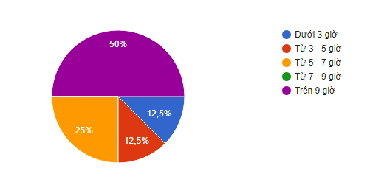

Tỉ lệ cho thấy số lượng người tham gia ở VietNam truy cập lâu

- Bạn đã từng tham gia mua sắm trực tuyến chưa?

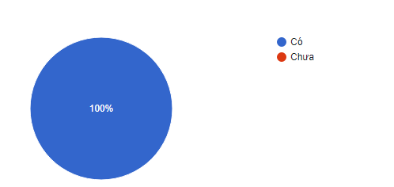

Tỉ lệ trên cho thấy đa số người dùng đều sài Online, mua sắm trực tuyến ngoại lệ với người không tham gia đánh giá

- Bạn có thường hay mua hàng trên thương mại điện tử Shopee



- **Thông thường bạn thanh toán các sản phẩm/dịch vụ đặt hàng qua mạng bằng hình thức nào ?**

**Tỉ lệ người dung chọn hình thức tiền mặt khi nhận hàng là 40%**

**Tỉ lệ người dung chọn hình thức banking là 60%**

**- Bạn đánh giá thế nào về kênh thương mại của chúng tôi**

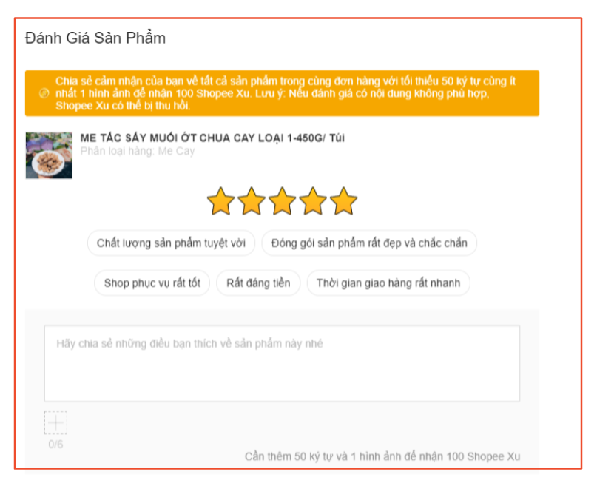

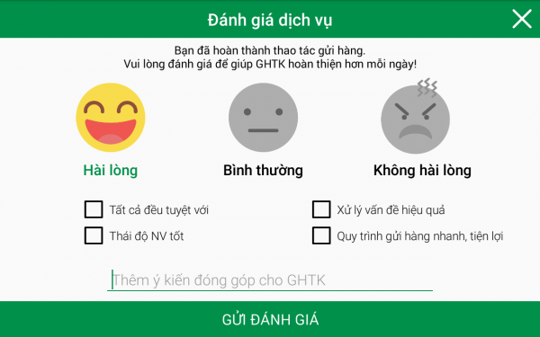

- Bạn thường tìm kiếm thông tin trước khi thực hiện mua sắm trên mạng qua:

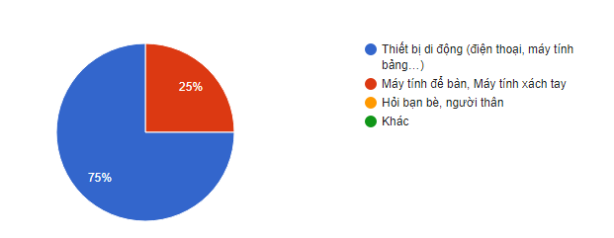

Tỉ lệ cho thấy người dùng đa phần tìm kiếm thông qua thiết bị di động

- Bạn thường mua sắm hàng hóa/ dịch vụ nào trên mạng?

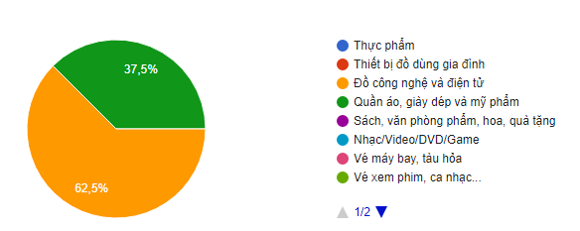

Tỉ lệ trên cho thấy đa phần về công nghệ và ca nhạc phim đối với phần lớn là giới trẻ

- Thông thường bạn thanh toán các sản phẩm/dịch vụ đặt hàng qua mạng bằng hình thức nào ?

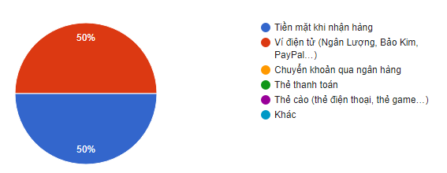

- Bạn thấy việc mua sắm trực tuyến ở Việt Nam đang gặp những trở ngại gì với thương mại của chúng tôi?

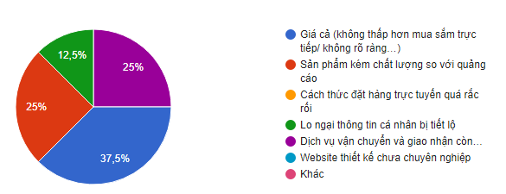

- Bạn thấy việc mua sắm trên Shopee như thế nào:

* Người dùng: tỉ lệ 12% cho thấy ko thích thú

lý do vấn đề: tình trạng đơn hàng, giao hàng sai thông tin

* Người dùng : tỉ lệ 88% cho thấy tốt, chất lượng sản phẩm đóng gói cẩn thận

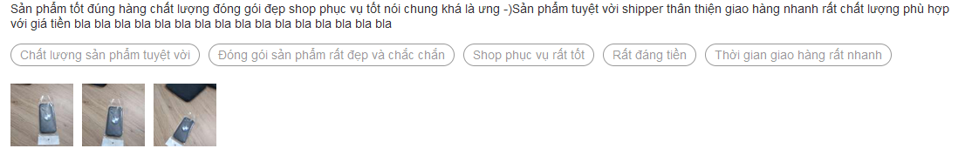

- Bên cạnh đó chúng tôi cũng đưa ra 1 số câu hỏi:

Đối với V-Shopee trong quá trình mua hàng hay tìm kiếm sản phẩm thì các bạn thích được chọn vị trí vận chuyển giao hàng nào, có thể chúng tôi sẽ chính thức không cho chọn đơn vị vẩn chuyển khi mua hàng, hãy bình chọn đơn vị giao hàng mà mọi người yêu quý nhất nhé.

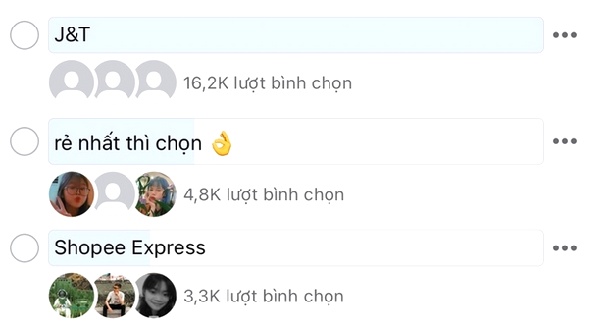

Điều thú vị phía sau những bảng xếp hạng này cộng đồng mạng đã không ngừng chia sẻ những câu chuyện và kỉ niệm “dở khóc dở cười”, hài hước với những anh chàng shipper từng gặp. Nhiều người mua lẫn người bán cũng bày tỏ sự tiếc nuối với những đơn vị vận chuyển mà họ yêu thích và xem đây sẽ mãi là một kỉ niệm khó quên đối với những tín đồ mua sắm online.

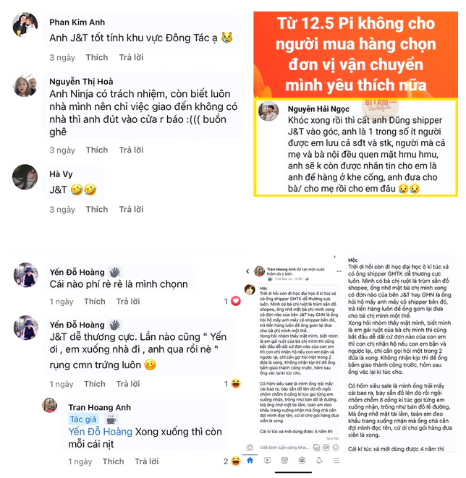

- Thông qua những đánh giá trên Shopee từ 2015 cho đến nay nhằm cải tiến thêm 1 vài chức năng, hệ thống upload dữ liệu nhanh nhằm cung cấp người tiêu dùng mua sắm trực tuyến không gặp vấn đề và chuyển phát giao hàng, bảo mật, các tính năng được theo dõi, phê duyệt… Cho nên đã chuyển đổi thành V-Shopee nhằm phát triển và nâng cấp nền tảng thương mại điện tử của mình để trở thành sự lựa chọn tốt nhất trên toàn khu vực, thậm chí toàn nước.

# **II MÔ HÌNH USE CASE V-SHOPEE**

Chính vì khởi nguồn của Shopee là mô hình C2C nên với sàn TMĐT này khi người dùng tạo tài khoản mua thì đồng thời cũng có thể sử dụng để làm tài khoản bán hàng luôn. Vì vậy nền tảng này được coi là một trung gian mạnh mẽ trong việc kết nối những khách hàng với nhau, vị trí của người bán và người mua là tương đương, các bên tìm gặp nhau tại đây và các bên tự có giao kèo, hợp đồng riêng nên trong trường hợp người mua hàng nhưng người bán chậm giao hàng hoặc không giao hàng thì V-Shopee chỉ ghi nhận và thông báo tới người mua là đơn hàng sẽ bị hủy mà không hề đứng ra giải quyết hay đền bù nếu có tổn thất xảy ra.

Bên cạnh đó V-Shopee đưa ra mô hình tổng quát được khái quát bởi công cụ miễn phí.

Các thành phần chính:

Xác định các tác nhân (Actor) và chức năng (Usecase)

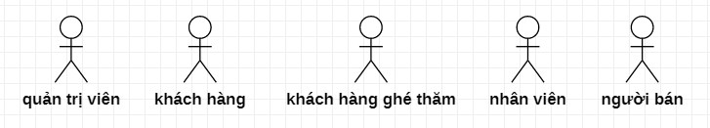*Hình 1: Các tác nhân chính*

|  |  |  |
| --- | --- | --- |
| Tác nhân | Mô tả tác nhân | Chức năng |
| Khách hàng ghé thăm | Khách hàng có thể xem thông tin hay các sản phẩm có trên trang web | - Tìm kiếm  - Đăng ký |
| Khác hàng | Khách hàng người muốn xem hoặc mua hàng trên trang web | - Tìm kiếm  - Đăng kí  - Mua hàng  - Đăng nhập  - Quản lý giỏ hàng  - Quản lý tài khoản |
| Nhân viên | Nhân viên là người hỗ trợ trực tuyến giải đáp thắc mắc cho khách hàng 24/7 | - Chăm sóc khách hàng |
| Người bán |  | - Đăng nhập  - Thống kê sản phẩm  - Quản lý tài khoản  - Quản lý đơn hàng  - Quản lý sản phẩm |
| Admin |  | - Đăng nhập  - Quản lý người dùng |

## **2.1 Sơ đồ Use case Tổng quát**

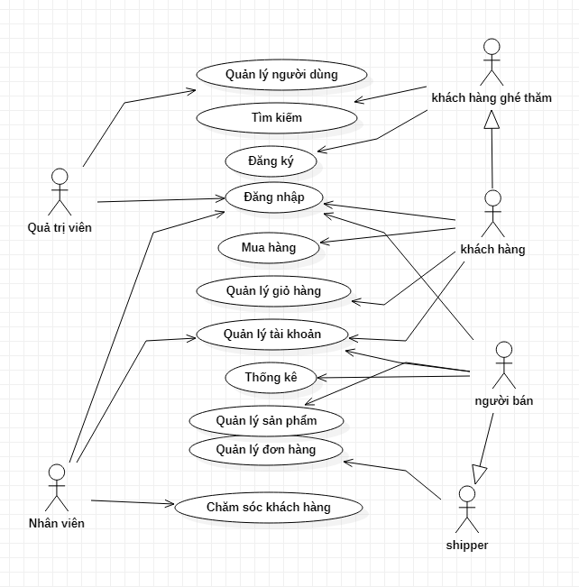

*Hình 2.1 Biểu đồ Use Case tổng quát*

## **2.2 Sơ đồ Use Case chi tiết**

### **2.1.1 Use Case Đăng ký**

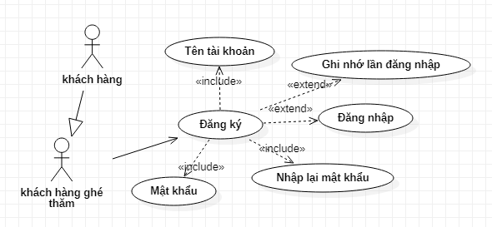

|  |  |
| --- | --- |
| **Use Case** | **Đăng Kí** |
| Tác nhân | Khách hàng ghé thăm, Khách hàng |
| Mô tả | Cho phép người dùng đăng kí vào hệ thống |
| Tiền điều kiện | Người dùng, khách hàng chưa đăng kí tài khoản |
| Hậu điều kiện | **Nếu đăng kí thành công**  - Người dùng, khách hàng được chuyển đến trang chủ phù hợp  **Nếu đăng kí không thành công**  - Người dùng, khách hàng được chuyển về trang đăng kí |
| Luồng sự kiện chính | - Người dùng chuyển đến trang đăng kí  - Người dùng nhập tài khoản , mật khẩu ,nhập lại mật khẩu  - Người dùng nhấn nút đăng kí  - Hệ thống kiểm tra thông tin đăng kí  - Nếu đăng kí hợp lệ hệ thống lưu thông tin và chuyển đến trang chủ phù hợp |
| Luồng sự kiện phụ | **Đăng kí thất bại**  - Hệ thống chuyển về trang đăng kí  - Hệ thống hiện thông báo lỗi không thể đăng kí  - Trở lại bước 2 luồng sự kiện chính  **Người dùng thoát khỏi trang đăng kí**  - Người dùng thoát khỏi trang đăng kí  - Người dùng được đưa về trang dành cho khách hàng |

### **2.1.2 Use Case Đăng nhập**

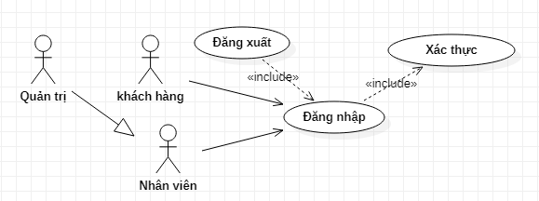

|  |  |
| --- | --- |
| **Use Case** | **Đăng nhập** |
| Tác nhân | Khách hàng, nhân viên, người bán, quản trị… |
| Mô tả | Cho phép người dùng nhập vào hệ thống |
| Tiền điều kiện | Người dùng chưa đăng nhập |
| Hậu điều kiện | **Nếu đăng nhập**  - Người dùng được chuyển đến trang chủ phù hợp  **Nếu nhập không thành công**  - Người dùng được chuyển về trang đăng nhập |
| Luồng sự kiện chính | - Người dùng chuyển đến trang đăng nhập  - Người dùng nhập tài khoản, mật khẩu  - Người dùng nhấn nút đăng nhập  - Hệ thống kiểm tra thông tin đăng nhập  - Nếu đăng nhập hợp lệ hệ thống lưu thông tin và chuyển đến trang chủ phù hợp |
| Luồng sự kiện phụ | **Đăng nhập thất bại**  - Hệ thống chuyển về trang đăng nhập  - Hệ thống hiện thông báo lỗi không thể đăng nhập  - Trở lại bước 2 luồng sự kiện chính  **Người dùng thoát khỏi trang đăng nhập**  - Người dùng thoát khỏi trang đăng nhập  - Người dùng được đưa về trang dành cho khách hàng |

### **2.1.3 Use Case Tìm kiếm**

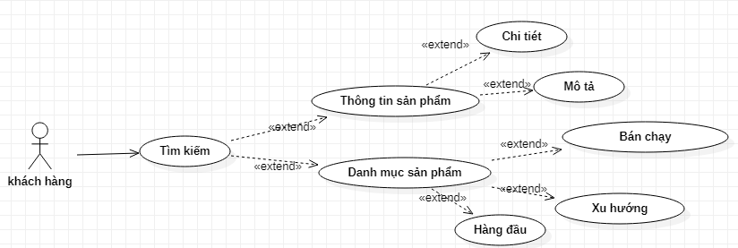

|  |  |
| --- | --- |
| **Use Case** | **Tìm kiếm** |
| Tác nhân | Khách hàng ghé thăm, khách hàng, nhân viên |
| Mô tả | Cho phép người dùng tìm kiếm sản phẩm |
| Tiền điều kiện | Người dùng chưa tìm kiếm sản phẩm |
| Hậu điều kiện | Người dùng tìm thấy thông tin mô tả của sản phẩm  Người dùng không tìm thấy thông tin sản phẩm |
| Luồng sự kiện chính | **Người dùng chọn mục tìm kiếm sản phẩm**  - Tìm kiếm thông tin sản phẩm  - Người dùng nhập tìm kiếm sản phẩm  - Hệ thống tìm kiếm thông tin sản phẩm cho người dùng  - Người dùng nhấn vào sản phẩm  - hệ thống hiển thị thông tin chi tiết và mô tả của sản phẩm  **Tìm kiếm danh mục sản phẩm**  - Người dùng chọn danh mục sản phẩm  - Hệ thống hiển thị các danh mục sản phẩm  - Người dùng chọn một trong số những danh mục sau: bán chạy, xu hướng, hàng đầu .  - Hệ thống hiển thị thông tin mô tả của những sản phẩm trong danh mục |
| Luồng sự kiện phụ | **Không tìm thấy thông tin sản phẩm**  - Hệ thống không tìm thấy sản phẩm mà người dùng tìm kiếm  - Người dùng nhập sai tên sản phẩm  - Thông tin sản phẩm không có trong hệ thống |

### **2.1.4 Use Case Mua hàng**

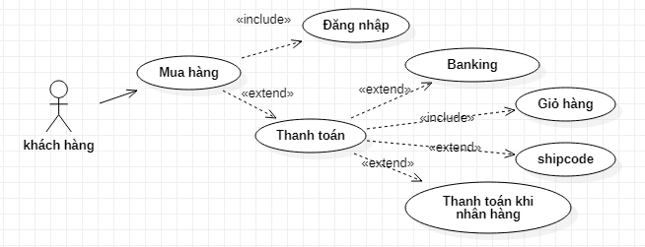

|  |  |
| --- | --- |
| **Use case** | **Mua hàng** |
| Tác nhân | Khách hàng |
| Tiền điều kiện | Đăng nhập hệ thống thành công |
| Mục đích | Khách hàng sử dụng chức năng để thanh toán đơn hàng |
| Luồng sự kiện chính | 1. Khách hàng nhấn vào nút mua hàng  1.1. Hệ thống chuyển sản phẩm đến giỏ hàng  2. Khách hàng nhấn vào thanh toán đơn hàng  2.1. Hệ thống hiển thị trang thanh toán  3. Khách hàng chọn phương thức thanh toán  3.1 Thanh toán khi nhận hàng : đặt hàng  3.2 Thanh toán qua chuyển khoản: chọn tài khoản ngân hàng thanh toán  4. Khách hàng nhấn xác nhận thanh toán  4.1 Hệ thống kiểm tra và thông báo  5. Kết thúc Use Case |
| Luồng sự kiện phụ | A) Thanh toán thất bại  1. Hệ thống thông báo tài khoản không đủ tiền để thanh toán |
| Hậu điều kiện | A) Thanh toán thành công:  1. hệ thống thông báo thanh toán đơn hàng thành công  B) Thanh toán thất bại:  1. Hệ thống thông báo đơn hàng thanh toán thất bại, mời thanh toán lại |

### **2.1.5 Use Case Quản lý giỏ hàng**

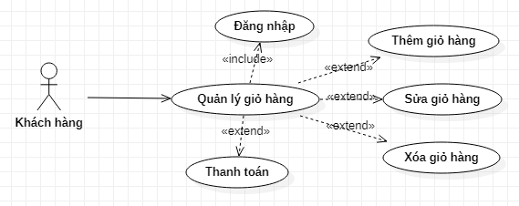

|  |  |
| --- | --- |
| **Use Case** | **Quản lý giỏ hàng** |
| Tác nhân | Khách hàng |
| Tiền điều kiện | Đăng nhập thành công vào hệ thống |
| Mục đích | Khách hàng có thể thêm, xóa, sửa, thanh toán hàng trong giỏ hàng |
| Luồng sự kiện chính | 1. Khách hàng nhấn vào giỏ hàng  1.1. Hệ thống chuyển sang giao diện giỏ hàng  2. Khách hàng thêm giỏ hàng  2.1. Khách hàng chọn sản phẩm bất kì  2.2. khách hàng nhấn vào mục thêm vào giỏ hàng  2.3. Hệ thống request hàng được chuyển vào giỏ hàng  2.4. Kết thúc Usecase  3. Khách hàng sửa giỏ hàng  3.1. Khách hàng nhấn vào đơn hàng trong giỏ hàng  Sửa số lượng, voucher ….  3.2. Khách hàng nhấn nút đồng ý  3.3. Hệ thống kiểm tra, lưu lại và thông báo  3.4. Kết thúc Usecase  4. Xóa giỏ hàng  4.1. Nhấn vào xóa đơn hàng trong giỏ hàng  4.2. Hiển thị thông báo xác nhận  4.3. Hủy bỏ xóa : quay lại trang giỏ hàng  4.4. Xác nhận xóa: hệ thống xóa đơn hàng ra khỏi giỏ hàng  4.5. Kết thúc Usecase  5. Thanh toán  5.1. Nhấn vào thanh toán đơn hàng  5.2. Hiển thị trang thanh toán  5.3. Chọn phương thức thanh toán  5.4. Thanh toán khi nhận hàng : đặt hàng  5.5. Thanh toán qua chuyển khoản: chọn tài khoản ngân hàng thanh toán  5.6. Nhấn xác nhận thanh toán  5.7. Hệ thống kiểm tra và thông báo  5.8. Kết thúc Usecase |
| Luồng sự kiện phụ | A) Thêm giỏ hàng  1. Hệ thống thông báo hết hàng, không thêm được  2. Thêm giỏ hàng thất bại  B) Thanh toán  1. Hệ thông thông báo tài khoản không đủ tiền để thanh toán  2. Thanh toán đơn hàng thất bại |
| Hậu điều kiện | A) Trường hợp thành công  1. khách hàng thêm, sửa, xóa giỏ hàng thành công, sản phẩm được thêm, sửa, xóa khỏi giỏ hàng, thanh toán đơn hàng thành công  B) Trường hợp thất bại  1. Sản phẩm không được thêm vào giỏ hàng, cập nhật thông giỏ hàng thất bại, thanh toán đơn hàng thất bại |

### **2.1.6 Use Case Quản lý sản phẩm**

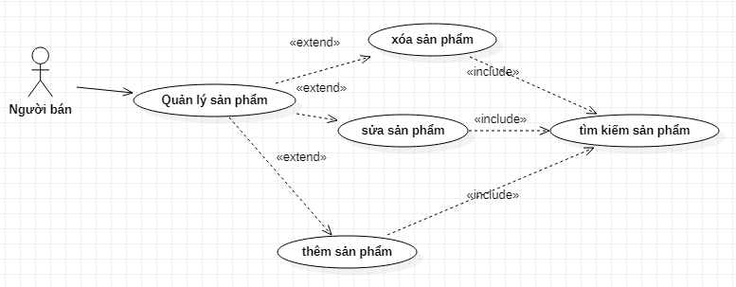

|  |  |
| --- | --- |
| **Use Case** | **Quản lý sản phẩm** |
| Tác nhân | Người bán |
| Tiền điều kiện | Đăng nhập thành công vào hệ thống |
| Mục đích | Người bán sử dụng chức năng để thêm, sửa, xóa sản phẩm |
| Luồng sự kiện chính | 1. Người bán nhấn vào mục quản lý sản phẩm  2. Người bán chọn chức năng thêm sản phẩm  2.1. Người bán nhấn vào mục thêm sản phẩm  2.2. Nhập thông tin sản phẩm cần thêm  2.3. Nhấn nút lưu  2.4. Hệ thống kiểm tra và thông báo  2.5. Kết thúc Usecase  3. Người bán chọn chức năng xóa sản phẩm  3.1. Người bán nhấn vào mục xóa sản phẩm  3.2. Hệ thống hiển dị danh sách các sản phẩm  3.3. Chọn sản phẩm cần xóa  3.4. Nhấn nút xóa sản phẩm  3.5. Hệ thống hiển thị thông báo  3.6. Hủy bỏ xóa: hiển thị trang quản lý sản phẩm  3.7. Xác nhận xóa: xóa sản phẩm khỏi hệ thống  3.8. Hệ thống kiểm tra , xóa sản phẩm và thông báo  3.9. Kết thúc Usecase  4. Sửa sản phẩm:  4.1. Người bán nhấn vào mục sửa sản phẩm  4.2. Hệ thống hiển thị danh sách sản phẩm  4.3. Nhấn vào sản phẩm cần sửa  4.4. Nhập thông tin sản phẩm  4.5. Nhấn nút lưu  4.6. Hiển thị cửa sổ xác nhận  4.7. Hủy bỏ lưu: hiển thị trang quản lý sản phẩm  4.8. Xác nhận lưu: hệ thống cập nhật thông tin mới, lưu vào cơ sở dữ liệu và thông báo  4.9. Kết thúc Uscase |
| Luồng sự kiện phụ | A) Người bán thêm,sửa, xóa sản phẩm:  1. Hệ thống thông báo nhập thông tin thiếu  2. Cập nhật không thành công |
| Hậu điều kiện | A) Trường hợp thành công  1. Thêm, sửa, xóa sản phẩm thành công, hệ thống lưu vào cơ sở dữ liệu và hiển thị thông báo thành công  B) Trường hợp không thành công  1. Hệ thống thông báo lỗi, thông tin không được lưu, yêu cầu nhập lại |

### **2.1.7 Use Case Quản lý đơn hàng**

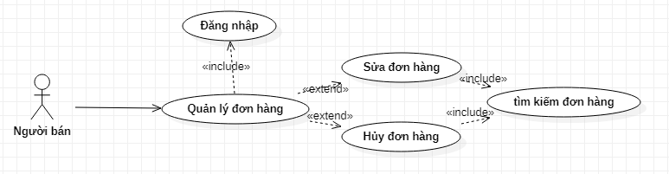

|  |  |
| --- | --- |
| **Use case** | **Quản lý đơn hàng** |
| Tác nhân | Người bán |
| Tiền điều kiện | Đăng nhập thành công vào hệ thống |
| Mục đích | Người bán sử dụng chức năng để sửa đơn hàng, hủy đơn hàng |
| Luồng sự kiện chính | 1. Người bán nhấn vào quản lí đơn hàng  2. Chức năng sửa đơn hàng  2.1. Người bán chọn đơn hàng cần sửa  2.2. Nhập thông tin  2.3. Nhấn nút sửa đơn hàng  2.4. Hiển thị cửa sổ xác nhận sửa  2.5. Hủy sửa đơn hàng: hiển thị trang quản lý đơn hàng  2.6. Xác nhận sửa đơn hàng: thông tin đơn hàng được cập nhật  2.7. Hệ thống kiểm tra và thống báo  2.8. Kết thúc Usecase  3. Chức năng hủy đơn hàng  3.1. Hiển thị danh sách các đơn hàng  3.2. Nhấn vào biểu tượng xóa trên danh sách đơn hàng  3.3. Xác nhận hủy: xóa đơn hàng ra khỏi danh sách đơn hàng  3.4. Hủy bỏ hủy đơn hàng: hiển thị trang quản lý đơn hàng  3.5. Hệ thống kiểm tra và thông báo  3.6. Kết thúc Usecase |
| Luồng sự kiện phụ | A) Chức năng sửa đơn hàng  1. Thông tin đơn hàng nhập trùng  2. Sửa đơn hàng thất bại  B) Chức năng hủy đơn hàng  1. Hủy đơn hàng thất bại |
| Hậu điều kiện | A) Trường hợp thành công  1. Sửa đơn hàng,hủy đơn hàng thành công, hệ thống lưu và thông báo thành công  B) Trường hợp thất bại  1. Hệ thống báo lỗi, sửa, hủy đơn hàng không thành công |

### **2.1.8 Use Case Quản lý Thống kê**

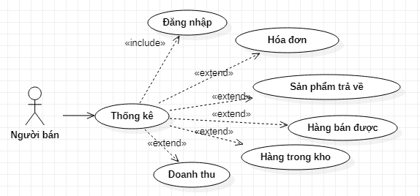

|  |  |
| --- | --- |
| **Use Case** | **Thống kê** |
| Tác nhân | Người bán |
| Mô tả | Cho phép người thống kê lại thông tin sản phẩm |
| Tiền điều kiện | Đăng nhập thành công vào hệ thống |
| Hậu điều kiện | A) Nếu thành công  1. Dữ liệu thống kê được thêm vào hệ thống  2. Nếu ko thành công  Dữ liệu thống kê không được thêm vào hệ thống |
| Luồng sự kiện chính | 1. Người bán thống kê hóa đơn  1.1. Người bán tìm kiếm thông tin hóa đơn  1.2. Người bán thống kê và nhập vào hệ thống  1.3. Hệ thống kiểm tra và thông báo  1.4. Thống kê sản phẩm trả về  2. Người bán tìm kiếm thông tin sản phẩm trả về  2.1. Người bán thống kê và nhập vào hệ thống  2.2. Hệ thống kiểm tra và thông báo  3. Thống kê hàng bán được  3.1. Người bán tìm kiếm thông tin hàng bán dược  3.2. Người bán thống kê và nhập vào hệ thống  3.3. Hệ thống kiểm tra và thông báo  4. Thống kê hàng trong kho  4.1. Người bán tìm kiếm thông tin hàng trong kho  4.2. Người bán thống kê và nhập vào hệ thống  4.3. Hệ thống kiểm tra và thông báo  5. Thống kê doanh thu  5.1. người bán thống kê và nhập vào hệ thống  5.2. Hệ thống kiểm tra và thông báo |
| Luồng sự kiện phụ | Thống kê hóa đơn  -Người bán thống kê dữ liệu sai  -Hệ thống ko nhận  Thống kê sản phẩm trả về  -Người bán thống kê dữ liệu sai  -Hệ thống ko nhận  Thống kê hàng bán được  -Người bán thống kê dữ liệu sai  -Hệ thống ko nhận  Thống kê hàng trong kho  -Người bán thống kê dữ liệu sai  -Hệ thống ko nhận  Thống kê doanh thu  -Người bán thống kê dữ liệu sai  -Hệ thống ko nhận |

### **2.1.9 Use Case Quản lý người dùng**

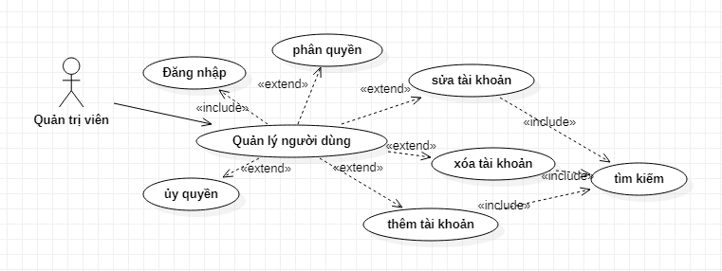

|  |  |
| --- | --- |
| **Use ase** | **Quản lý người dung** |
| Tác nhân | Quản trị viên |
| Tiền điều kiện | Đăng nhập thành công vào hệ thống |
| Mục đích | Phân quyền, ủy quyền, thêm tài khoản, sửa tài khoản, xóa tài khoản |
| Luồng sự kiện chính | 1. Quản trị viên chọn chức năng quản lý người dùng  1.1. Hệ thống hiển thị giao diện trang quản lý người dùng  2. Chức năng thêm tài khoản  2.1. Quản trị viên chọn chức năng thêm tài khoản nhân viên  2.2. Quản trị viên nhập các thông tin liên quan đến nhân viên như : họ tên, email, số điện thoại, địa chỉ  2.3. Nhấn nút thêm tài khoản  2.4. Hệ thống kiểm tra thông tin hợp lệ hay không và thông báo  2.5. Hiển thị về trang quản lý người dung  2.6. Kết thúc Usecase  3. Chức năng xóa tài khoản  3.1. Quản trị viên chọn chức năng xóa tài khoản nhân viên  3.2. Hiển thị danh sách các tài khoản nhân viên  3.3. Chọn tài khoản cần xóa  3.4. Nhấn vào xóa tài khoản  3.5. Hiển thị cửa sổ xác nhận xóa  3.6. Hủy bỏ xóa: hiển thị giao diện quản lý tài khoản  3.7. Xác nhận xóa: xóa tài khoản khỏi hệ thống  3.8. Kết thúc Usecase  4. Chức năng sửa tài khoản  4.1. Quản trị viên chọn chức năng sửa tài khoản nhân viên  4.2. Hiển thị danh sách các tài khoản nhân viên  4.3. Chọn tài khoản cần sửa  4.4. Nhấn vào sửa tài khoản  4.5. Nhập các thông tin cần sửa  4.6. Hiển thị cửa sổ xác nhận sửa tài khoản  4.7. Hủy bỏ sửa tài khoản : hiển thị giao diện quản lý tài khoản  4.8. Xác nhận sửa: sửa tài khoản thành công  4.9. Kết thúc Usecase  5. Chức năng phân quyền cho tài khoản  5.1. Nhấn vào biểu tượng cập nhật tài khoản  5.2. Tích vào các chức năng cần phân quyền cho tài khoản  nhấn nút lưu  5.3. Hệ thống gửi lại thông báo  5.4. Kết thúc Usecase  5.5. Chức năng ủy quyền cho tài khoản  5.6. Nhấn vào biểu tưởng cập nhật tài khoản  5.7. Chọn tài khoản cần ủy quyền  5.8. Nhấn nút lưu  5.9. Hệ thống hiển thị thông báo  5.10. Kết thúc Usecase |
| Luồng sự kiện phụ | A) Chức năng thêm tài khoản  1. Nhập thiếu thông tin  2. Nhập trùng tên đăng nhập với tài khoản đã tồn tại  3. Thêm tài khoản thành công  B) Chức năng sửa tài khoản  1. Nhập trùng thông tin  2. Nhập thiếu thông tin  3. Sửa thông tin thất bại  C) Chức năng phân quyền, ủy quyền  1. Lỗi hệ thống  2. Không thực hiện được |
| Hậu điều kiện | A) Trường hợp thành công  Tài khoản và thông tin của nhân viên sẽ được thêm, thêm sửa xóa phân quyền, ủy quyền vào hệ thống và hiển thị thông báo thành công  B) Trường hợp thất bại  Không thêm, sửa, xóa phân quyền, ủy quyền được cho nhân viên, hệ thống thông báo không hợp lệ, yêu cầu nhập lại |

### **2.1.10 Use Case Quản lý tài khoản**

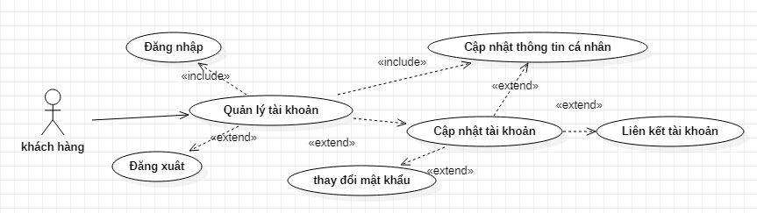

|  |  |
| --- | --- |
| **Usecase** | **Quản lý tài khoản** |
| Tác nhân | Khách hàng |
| Tiền điều kiện | Đăng nhập thành công vào hệ thống |
| Mục đích | Thay đổi thông tin cá nhân, Thay đổi mật khẩu |
| Dòng sự kiện chính | 1. Khách hàng chọn mục quản lý tài khoản  1.1. Hệ thống hiển thị trang quản lý tài khoản  2. Chức năng thay đổi mật khẩu  2.1. Nhấn vào biểu tượng thay đổi mật khẩu  2.2. Nhập mật khẩu cũ  2.3. Nhập mật khẩu mới  2.4. Xác nhận thay đổi mật khẩu  2.5. Nhấn nút “đồng ý”  2.6. Hệ thống lưu lại vào database và thông báo  2.7. Kết thúc usecase  3. Chức năng thay đổi thông tin cá nhân  3.1. Nhấn vào biểu tượng thay đổi thông tin cá nhân  3.2. Nhập các thông tin cần thay đổi  3.3. Nhấn nút lưu  3.4. Hệ thống sẽ kiểm tra thông tin có hợp lệ và thông báo  3.5. Kết thúc Usecase  4. Chức năng liên kết  4.1. Nhấn vào biểu tượng liên kết  4.2. Nhập thông tin liên kết  4.3. Hệ thống xác thực và kiểm tra thông tin liên kết sau đó thống báo cho người dùng  4.4 Kết thúc Use Case |
| Dòng sự kiện phụ | A) Chức năng thay đổi mật khẩu  1. Nhập thiếu các kí tự  2. Nhập trùng với mật khẩu cũ  3. Thông báo thay đổi mật khẩu không thành công  B) Chức năng thay đổi thông tin cá nhân  1. Nhập trùng thông tin  2. Nhập thiếu thông tin  3. Thay đổi thông tin thất bại  C) Chức năng liên kết  1. Nhập thông tin không đạt yêu cầu  2. Chức năng liên kết thất bại |
| Hậu điều kiện | A) Trường hợp thành công  1. Tài khoản của khách hàng thay đổi mật khẩu,thông tin cá nhân và hiển thị thông báo thành công  B) Trường hợp không thành công  1. Không thay đổi thông tin cá nhân, mật khẩu, hệ thông sẽ thông báo không thành công do nhập thông tin sai hay thao tác không hợp lệ, yêu cầu thực hiện lại |

### **2.1.11 Use Case Chăm sóc khách hàng**

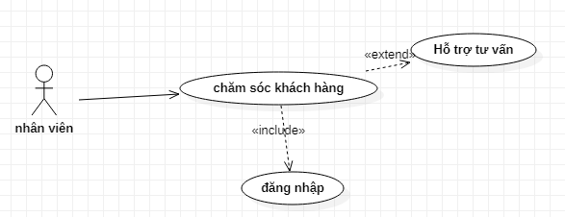

|  |  |
| --- | --- |
| **Use Case** | **Chăm sóc khách hàng** |
| Tác nhân | Nhân viên |
| Mô tả | Đăng nhập thành công vào hệ thống |
| Tiền điều kiện | Nhân viên tư vấn hỗ trợ trực tuyến 24/7 |
| Hậu điều kiện | Nhân viên hỗ trợ xuôn sẻ  Nhân viên gặp tình trạng vấn đề không xuôn sẻ |
| Luồng sự kiện chính | 1. Người dùng chuyển đến trang đăng kí  2. Người dùng nhập tài khoản , mật khẩu ,nhập lại mật khẩu  3. Người dùng nhấn nút đăng kí  4. Hệ thống kiểm tra thông tin đăng kí  5. Nếu đăng kí hợp lệ hệ thống lưu thông tin và chuyển đến trang chủ phù hợp |
| Luồng sự kiện phụ | A) Đăng kí thất bại  1. Hệ thống chuyển về trang đăng kí  2. Hệ thống hiện thông báo lỗi không thể đăng kí  3. Trở lại bước 2 luồng sự kiện chính  B) Người dùng thoát khỏi trang đăng kí  1. Người dùng thoát khỏi trang đăng kí  2. Người dùng được đưa về trang dành cho khách hàng |

## **2.2 Sơ đồ Use case hoạt động**

### **2.2.1 Sơ đồ hoạt động đăng kí**

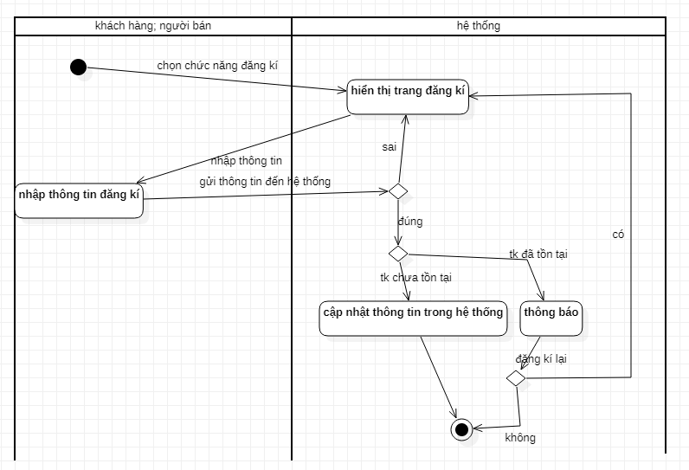

### **Sơ đồ hoạt động đăng nhập**

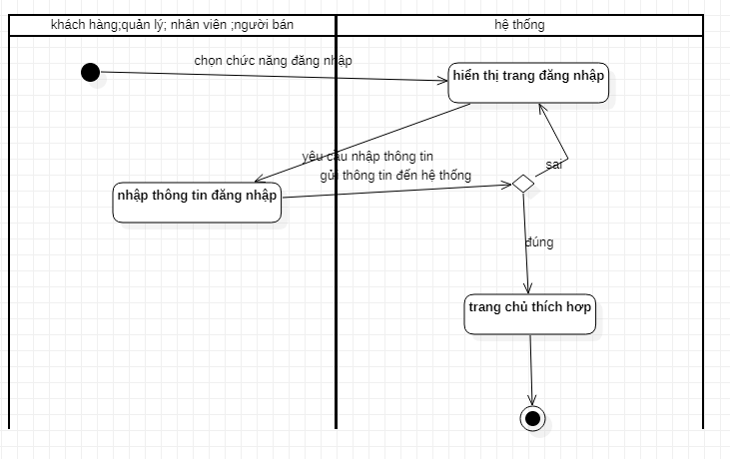

### **2.2.3 Sơ đồ hoạt động khách hàng ghé thăm tra cứu**

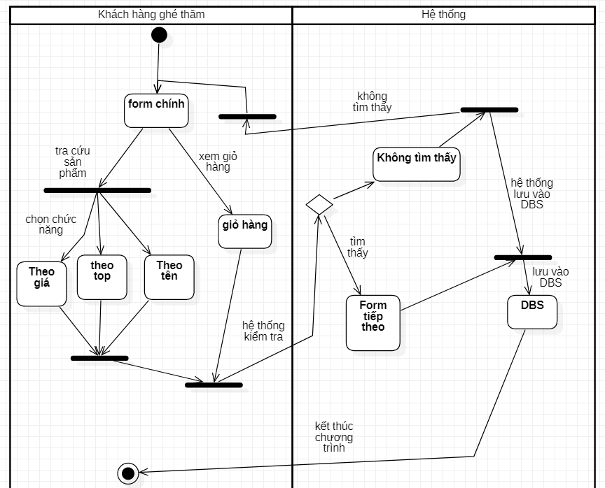

### **2.2.4 Sơ đồ hoạt động tìm kiếm**

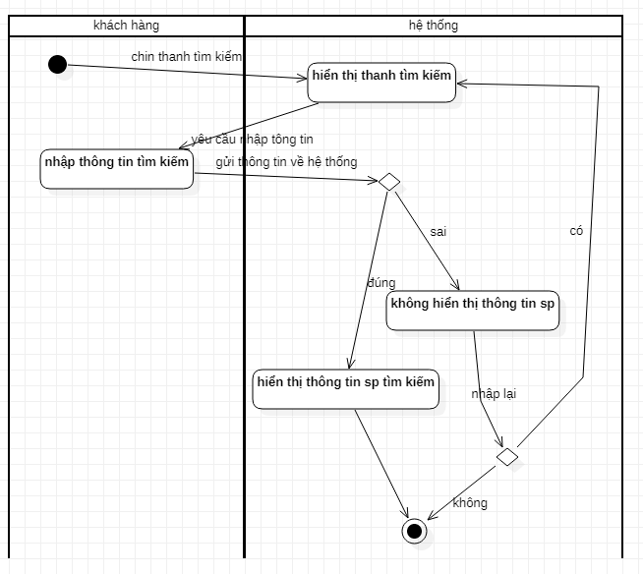

### **2.2.5 Sơ đồ hoạt động nhân viên quản ly sản phẩm**

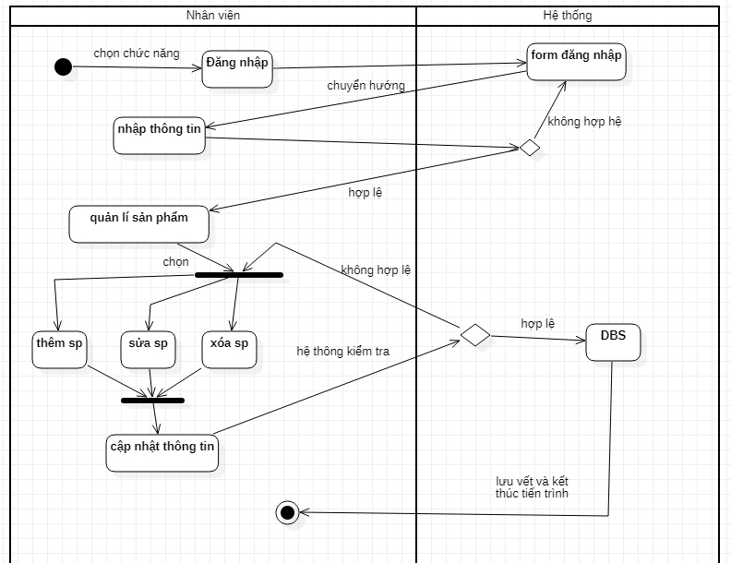

### **2.2.6 Sơ đồ hoạt động xem giỏ hàng**

[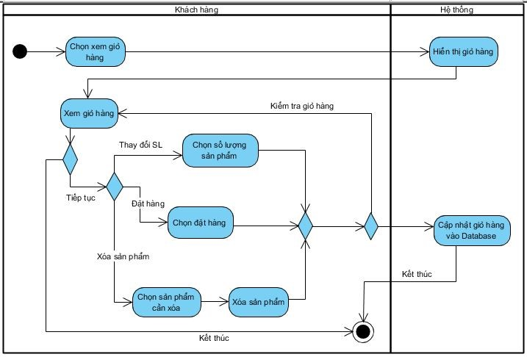](http://timoday.edu.vn/wp-content/uploads/2018/08/H%C4%90-xem-gi%E1%BB%8F-h%C3%A0ng.jpg)

### **2.2.7 Sơ đồ hoạt động quản lý sản phẩm - thêm sản phẩm**

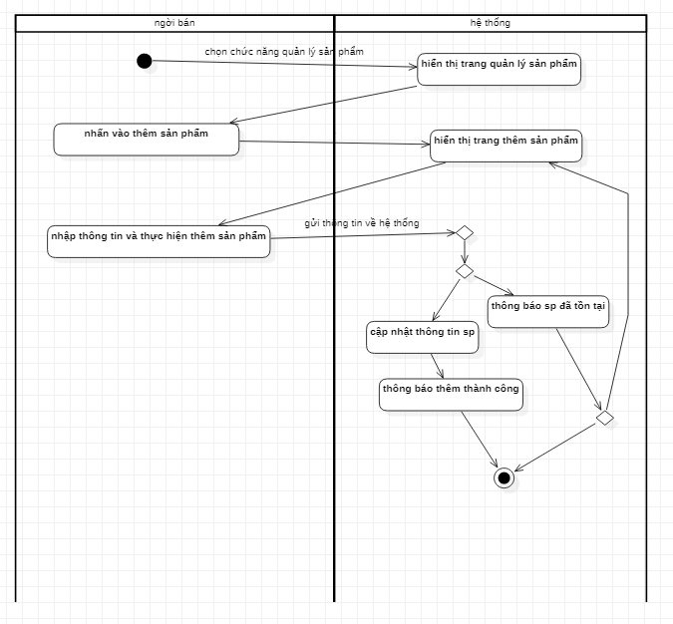

### **2.2.8 Sơ đồ hoạt động quản lý sản phẩm - xóa sản phẩm**

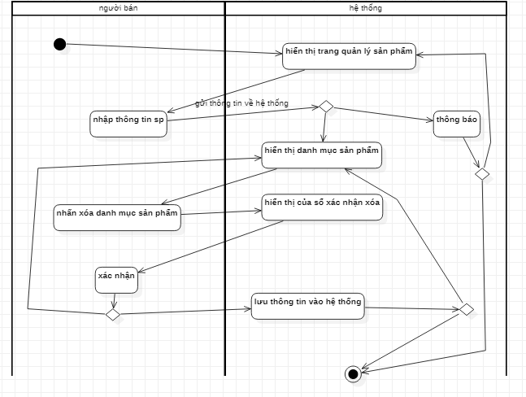

### **2.2.9 Sơ đồ hoạt động quản lý sản phẩm – sửa sản phẩm**

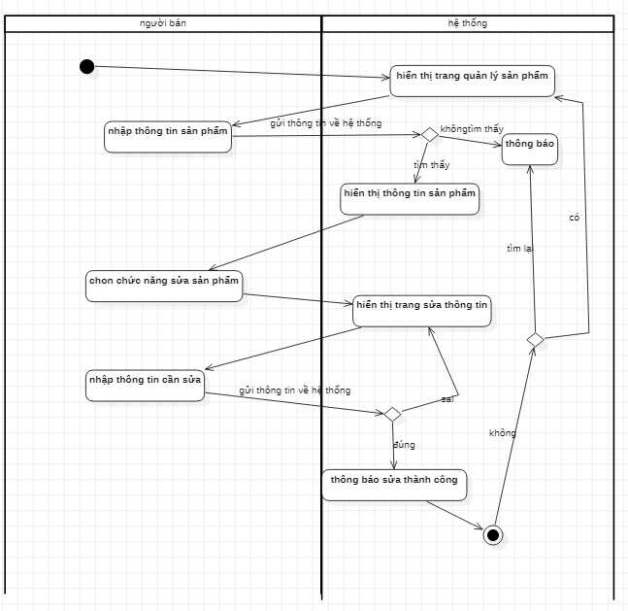

### **2.2.10 Sơ đồ hoạt động quản lý tài khoản**

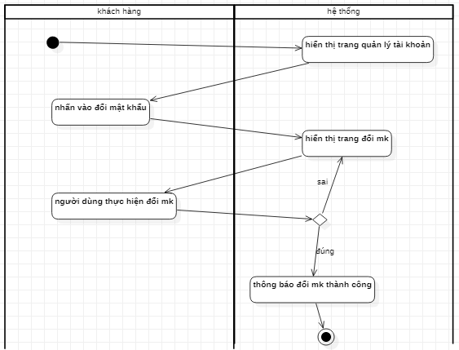

### **2.2.11 Sơ đồ hoạt động mua hàng**

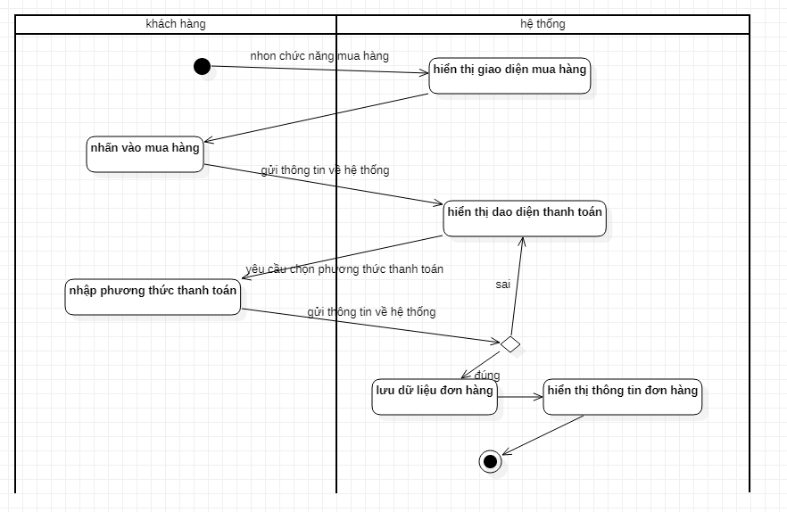

### **2.2.10 Sơ đồ hoạt động sửa, xóa thông tin người dùng**

[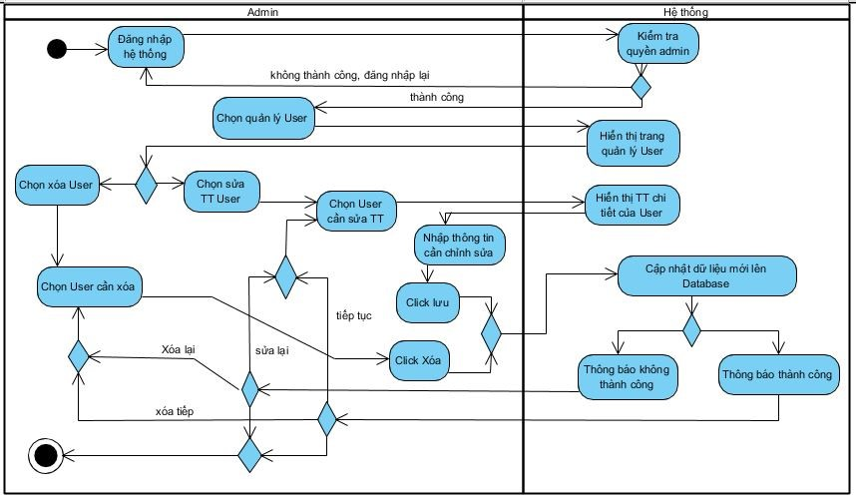](http://timoday.edu.vn/wp-content/uploads/2018/08/H%C4%90-s%E1%BB%ADa-x%C3%B3a-th%C3%B4ng-tin-user.jpg)

### **Sơ đồ hoạt động thanh toán**

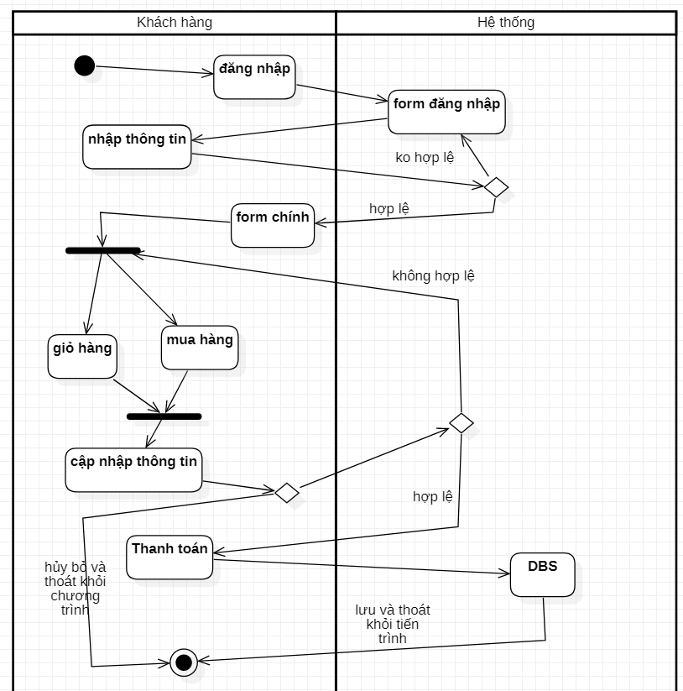

## **2.3 Sơ đồ Use case trình tự**

### **2.3.1 Sơ đồ trình tự đăng nhập**

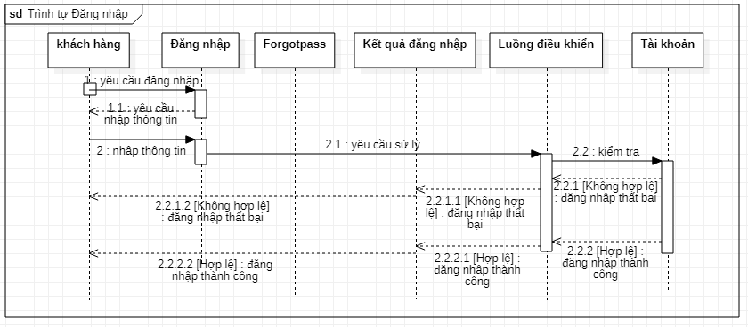

### **Sơ đồ trình tự đăng kí**

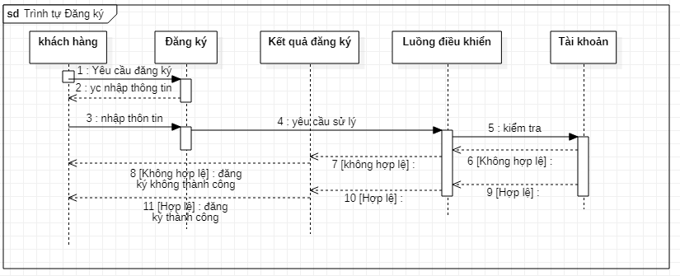

**2.2.3 Sơ đồ trình tự tìm kiếm**

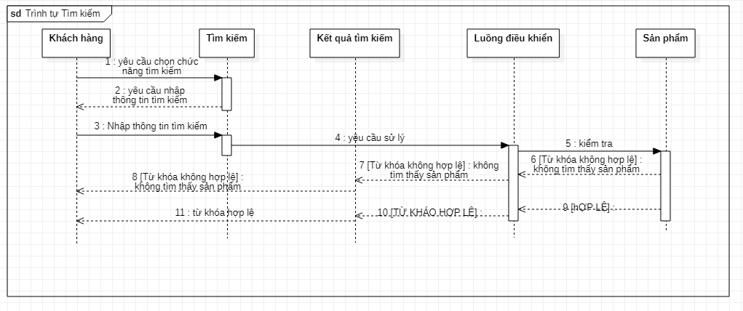

### **Sơ đồ trình tự mua hàng**

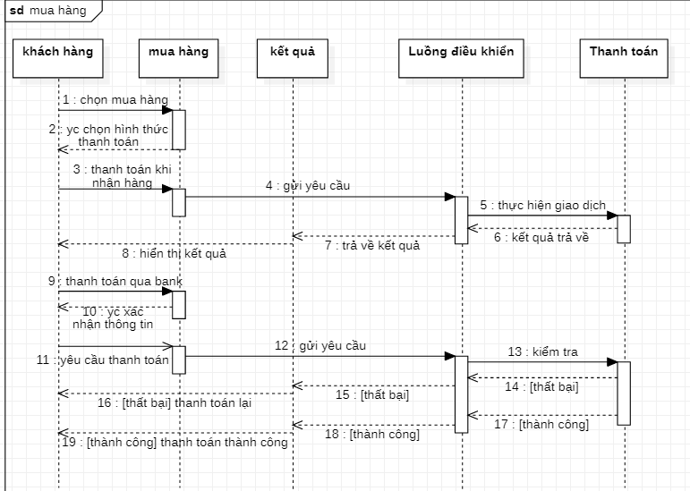

### **Sơ đồ trình tự quản lý sản phẩm**

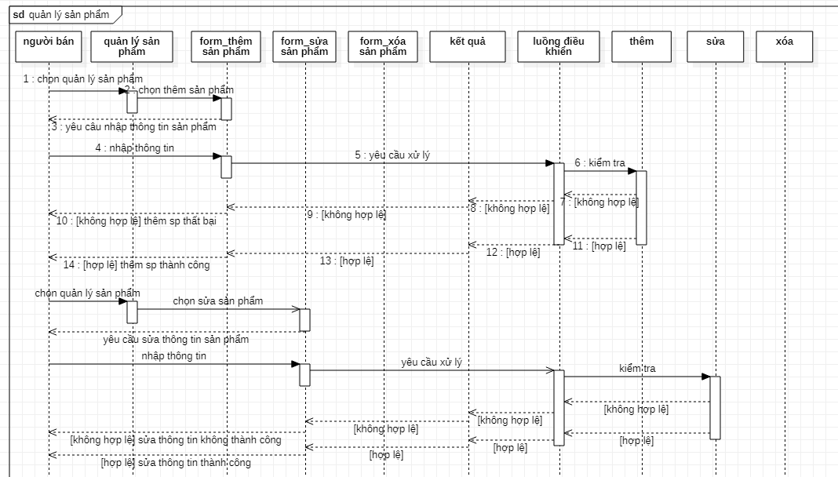

### **Sơ đồ trình tự quản lý người dùng**

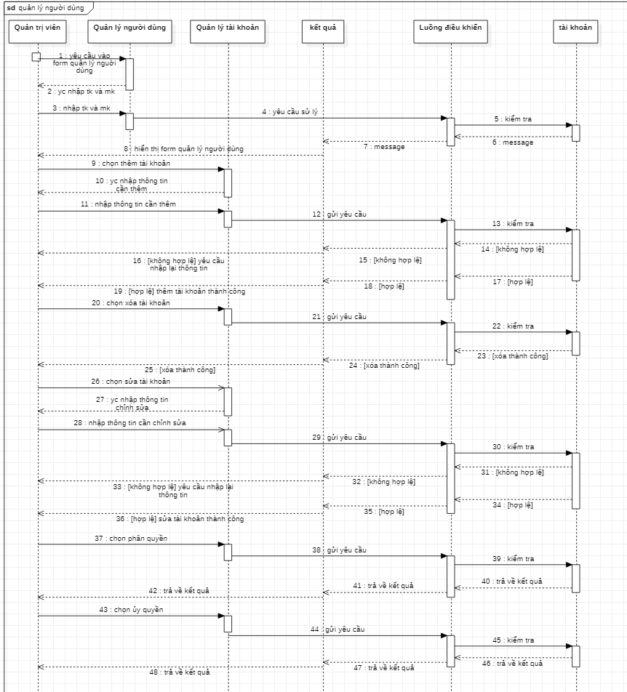

### **Sơ đồ trình tự quản lý giỏ hàng**

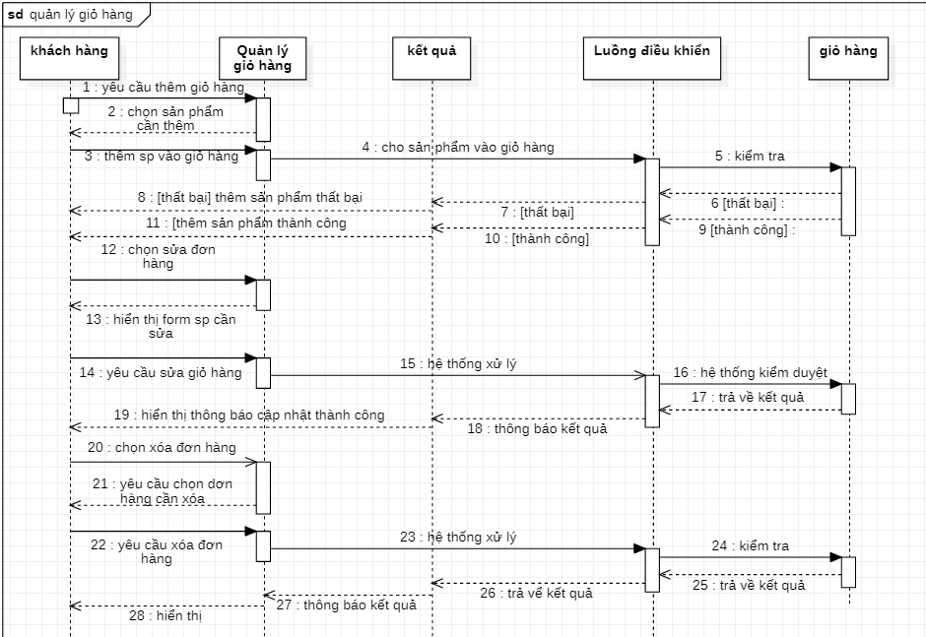

### **Sơ đồ trình tự quản lý giỏ hàng**

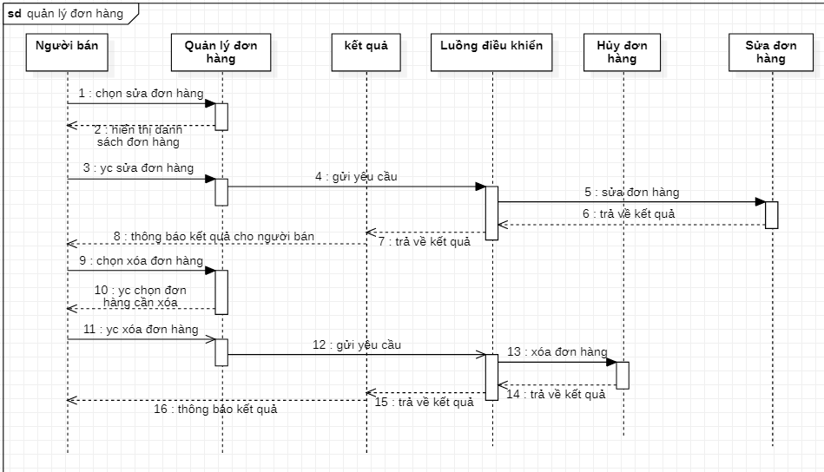

### **2.3.8 Sơ đồ trình tự quản lý tài khoản**

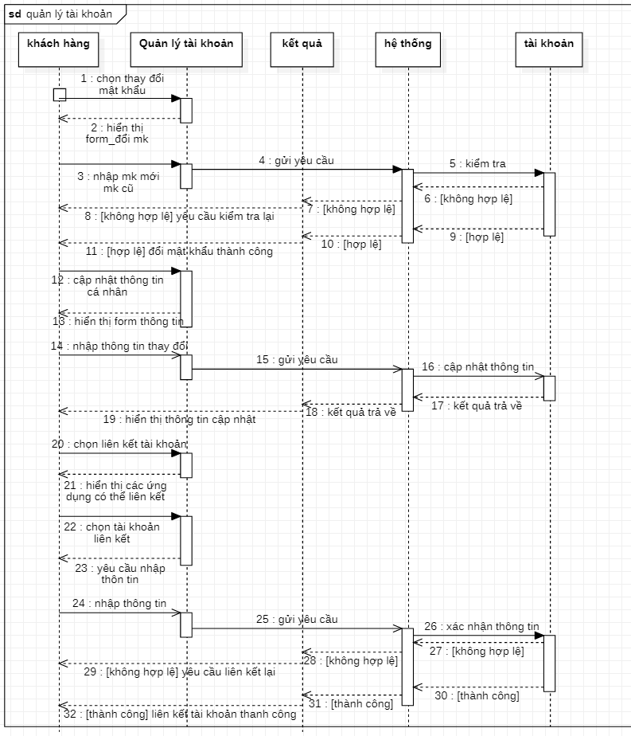

### **2.3.9 Sơ đồ trình tự thống kê**

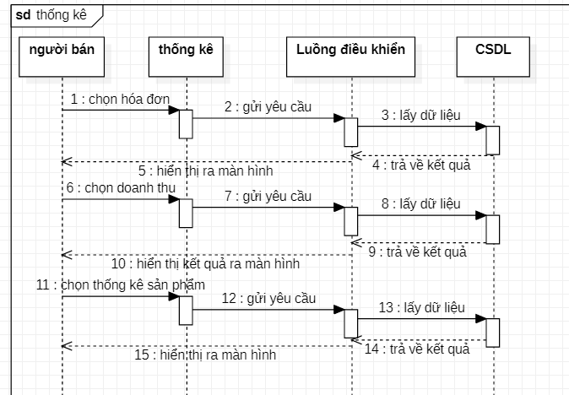

### 2.3.10 Sơ đồ trình tự chăm sóc khách hàng

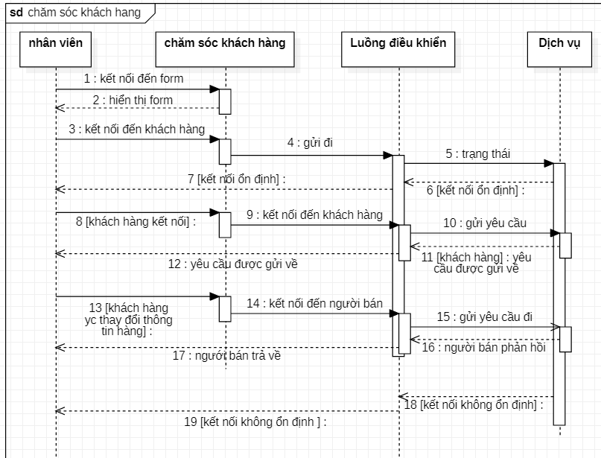

**2.4 Sơ đồ Use case Lớp**

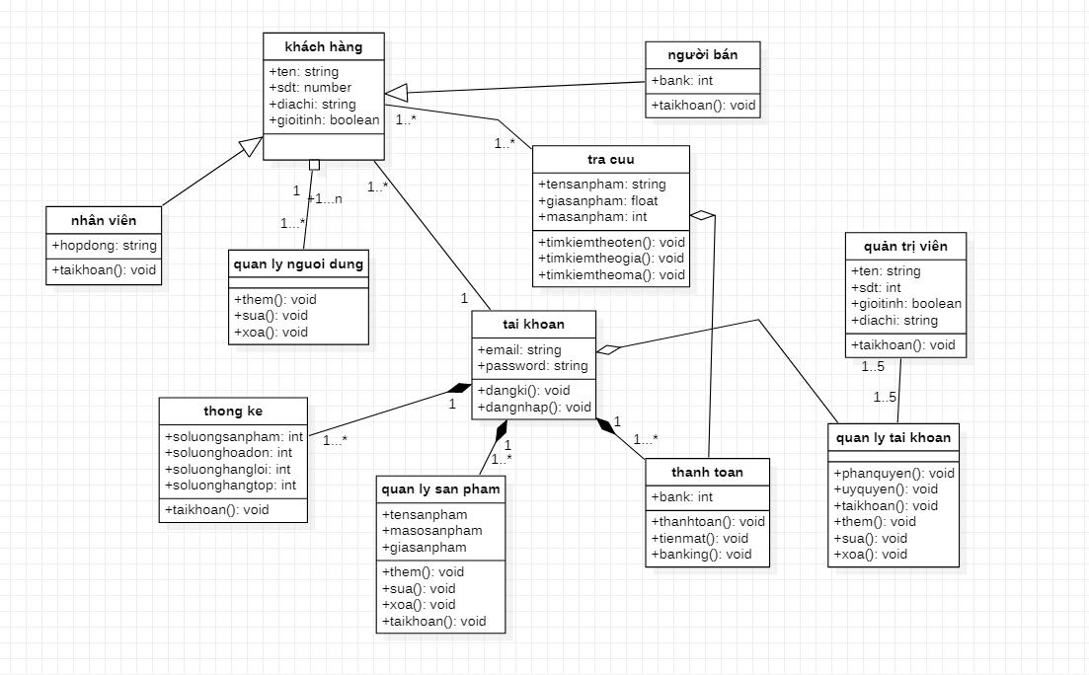

## **2.5 Sơ đồ lớp tổng quan**

[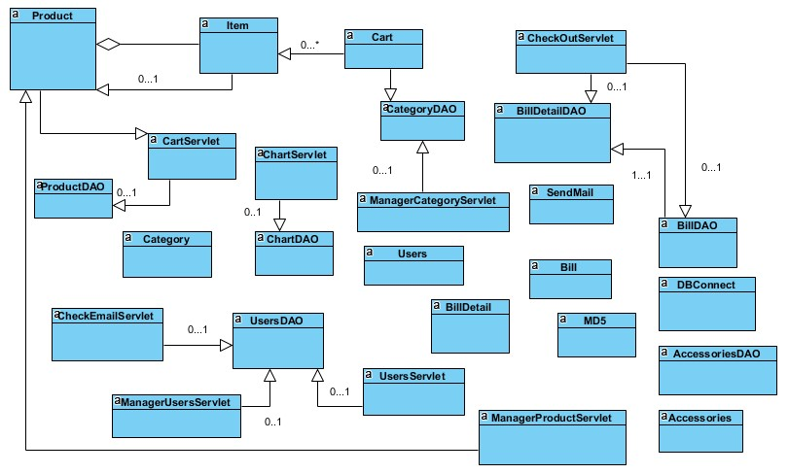](http://timoday.edu.vn/wp-content/uploads/2018/08/TongQuan.jpg)

# **III TRIỂN KHAI WEBSITE THƯƠNG MẠI ĐIỆN TỬ V-SHOPEE TẠI VIỆT NAM**

## **3.1 Giới thiệu triển khai**

Sàn thương mại điện tử, công ty cổ phần V-Shopee được phân bố tại nhiều trụ sở trên toàn nước

Tổng quan chính

Sử dụng : frontend và backend :

Reactjs + Nodejs + MongoDB:

Vì đây là bản Demo nên cơ sở dữ liệu sẽ được đưa ở localhost.

Địa điểm

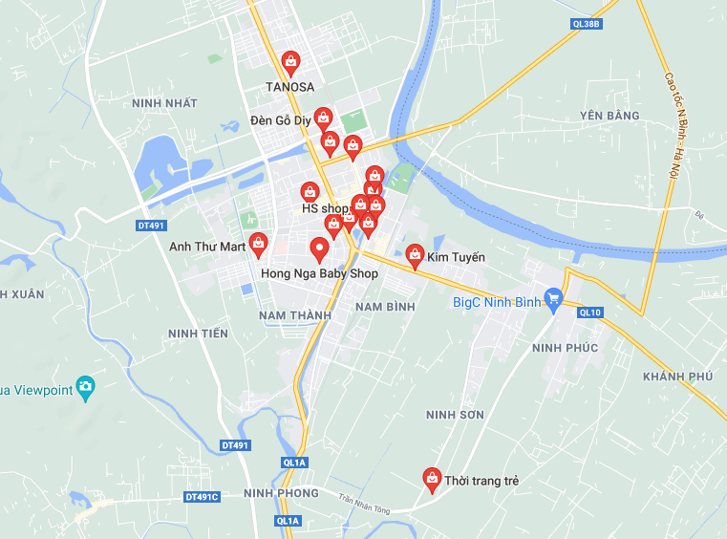

Trang chính

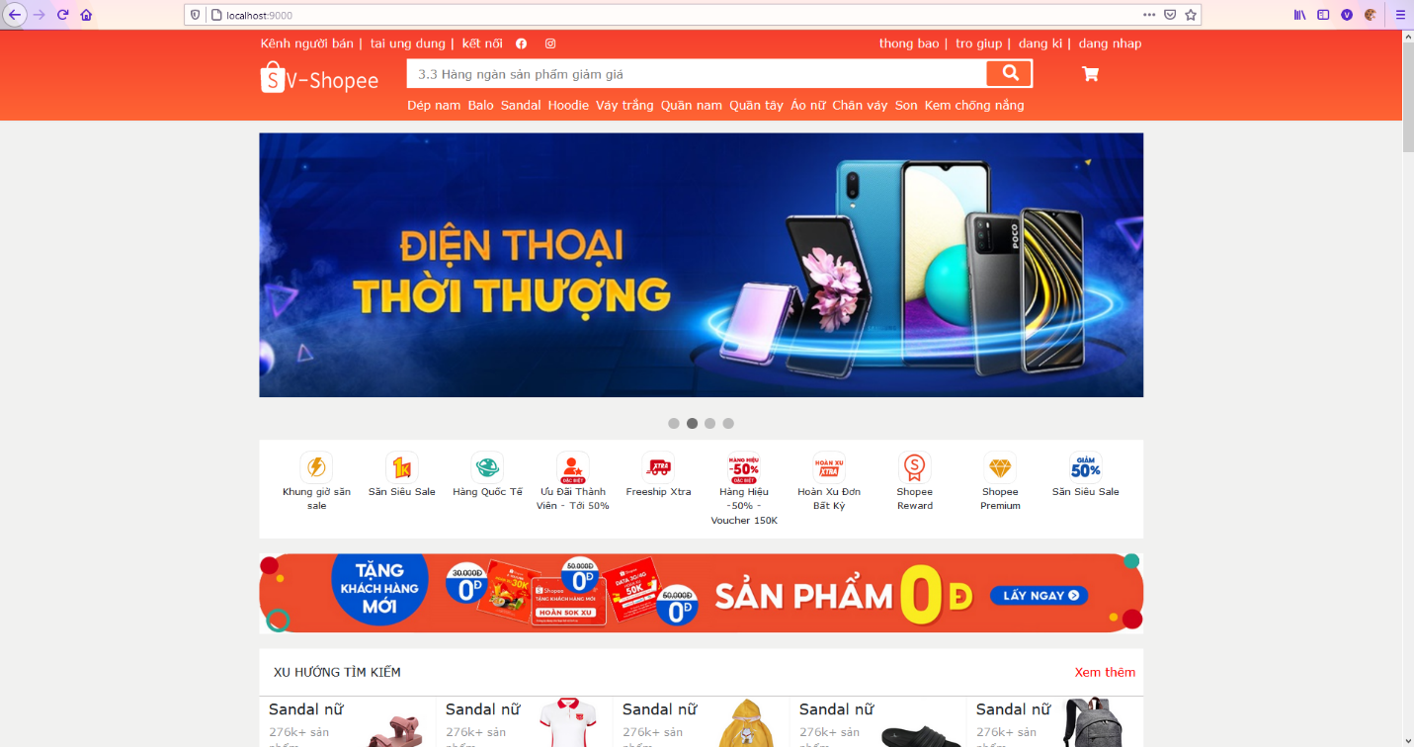

Login

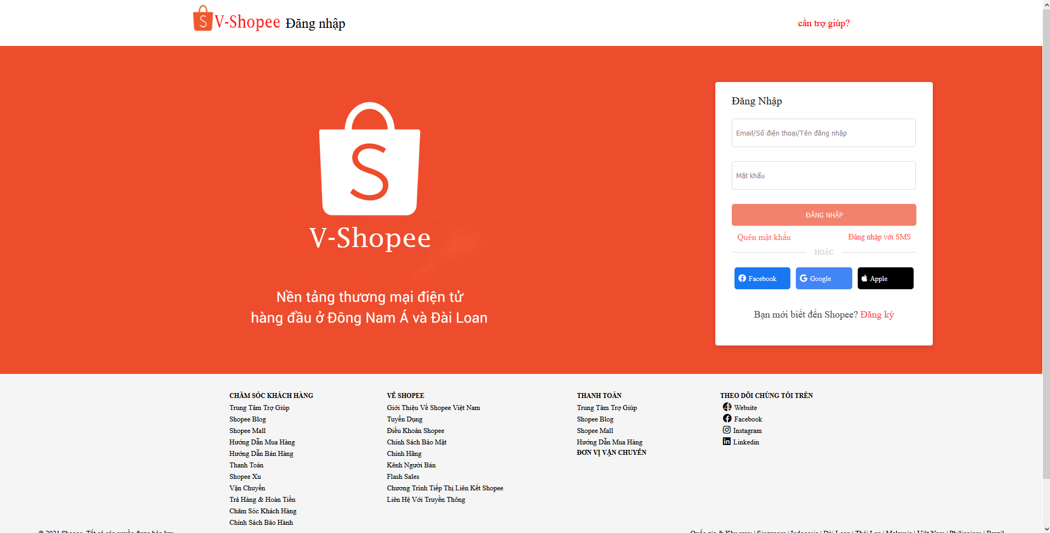

Đăng ký

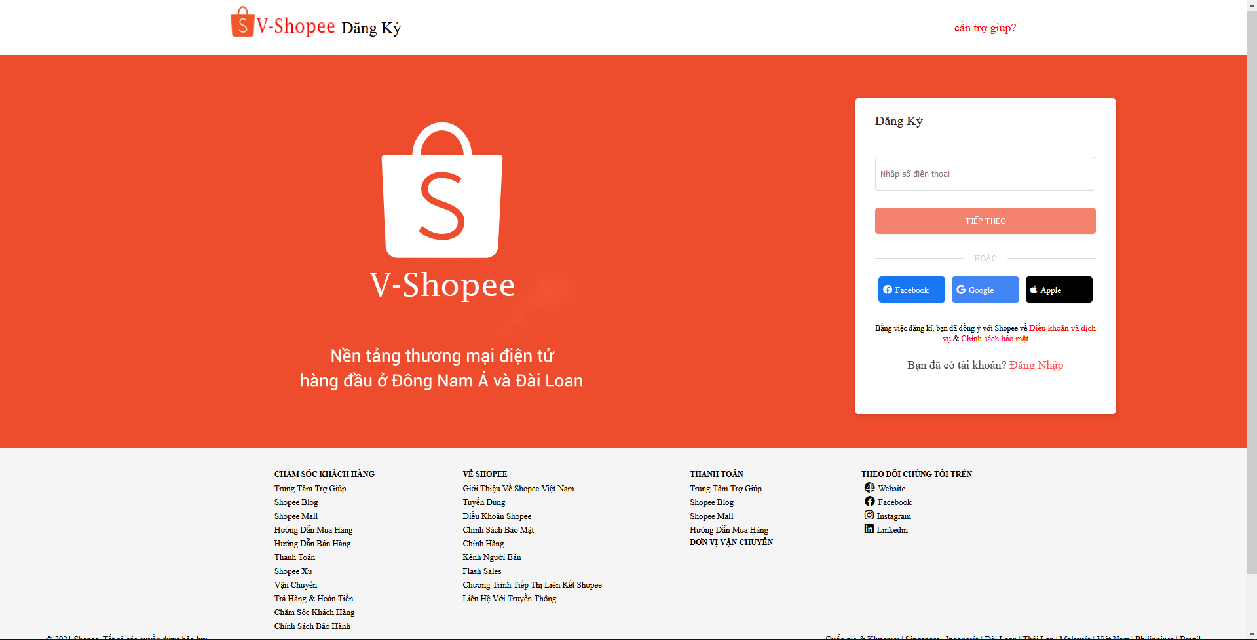

Sản phẩm

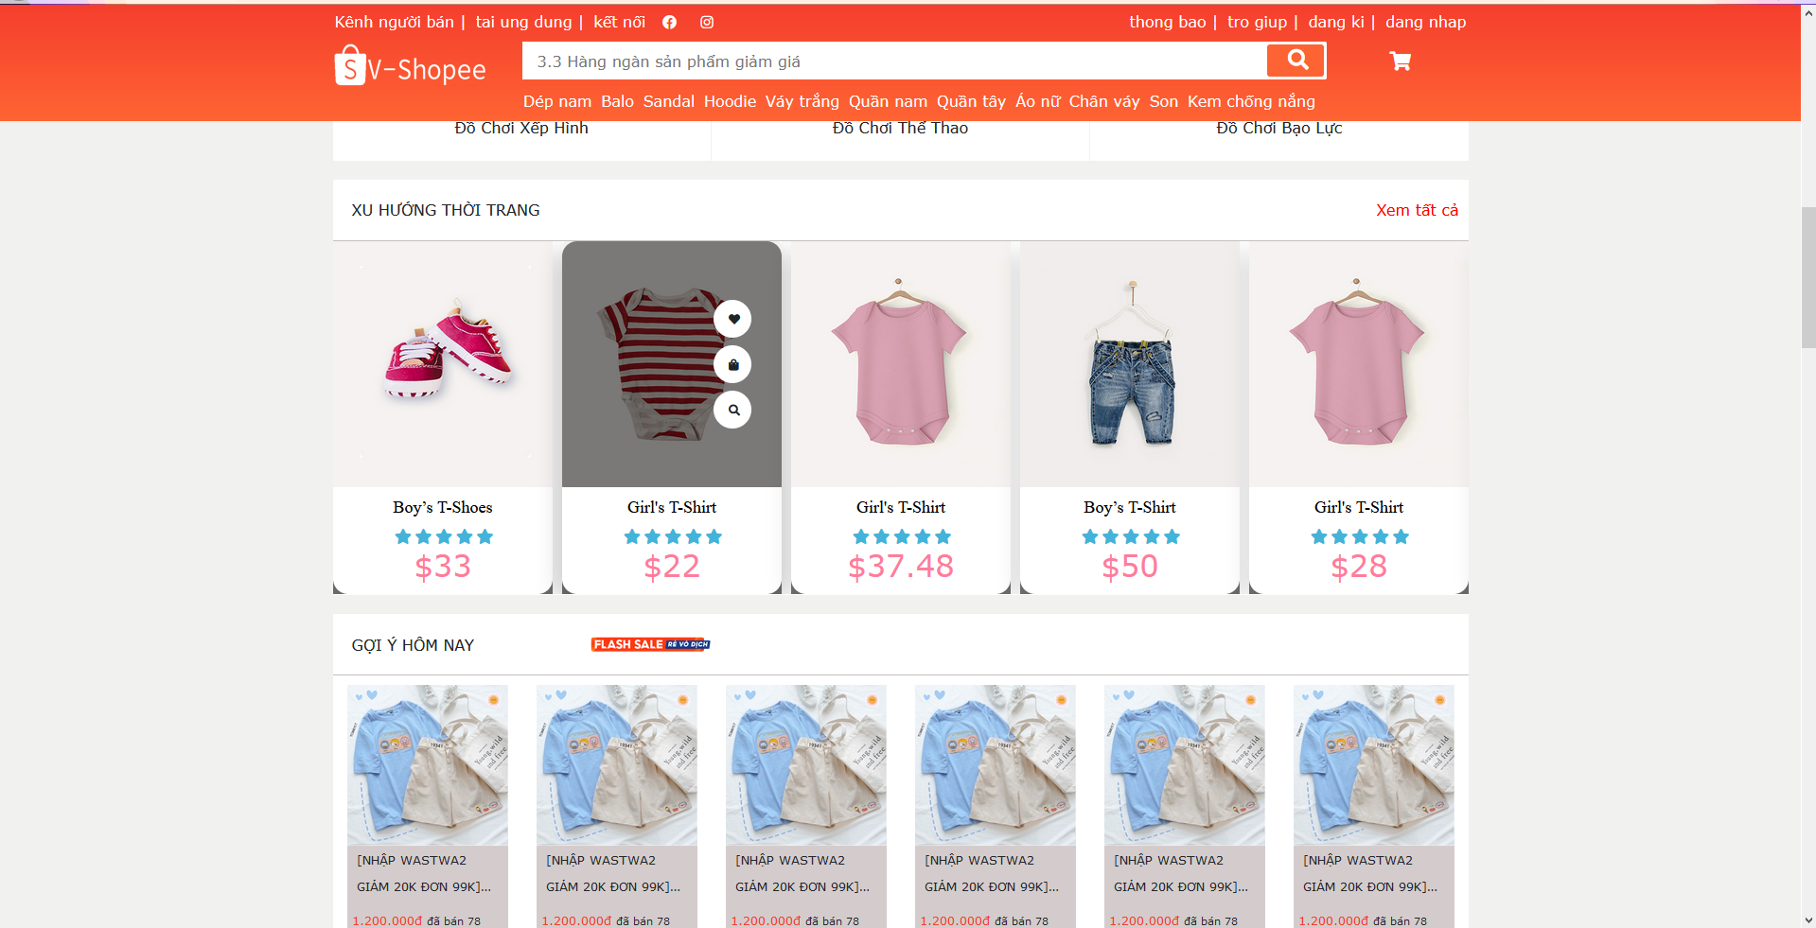

Bản quyền

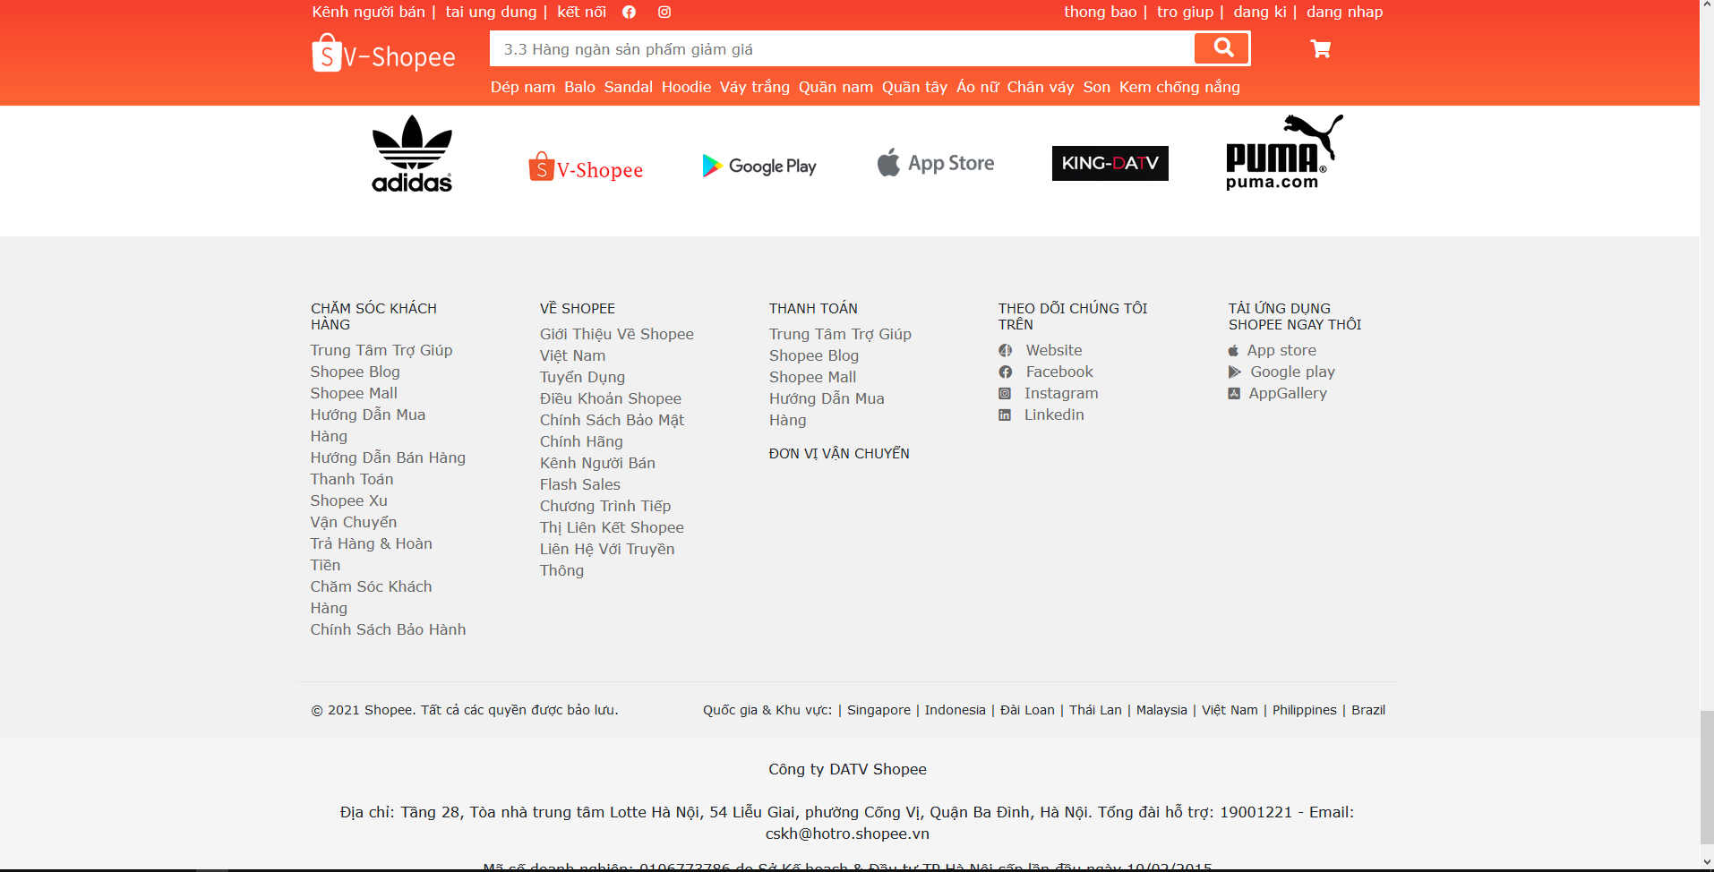

Database

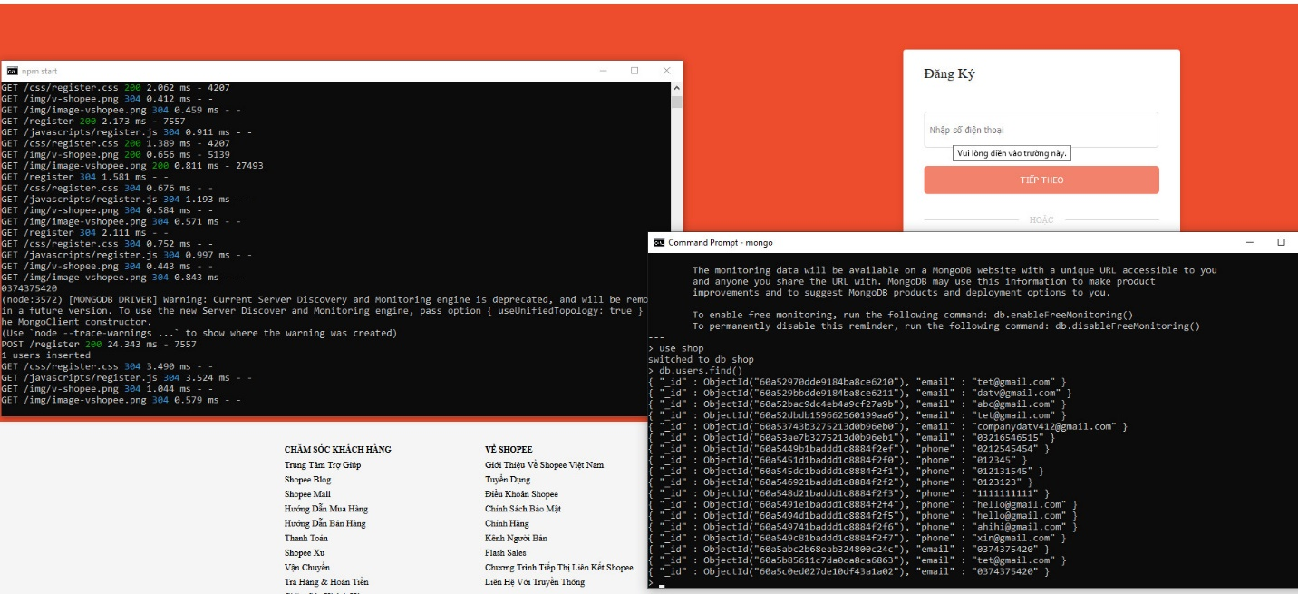

Kiểm thử sau khi khách hàng kết nối đến Website

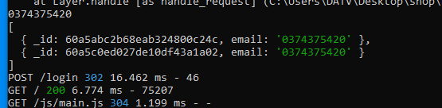

# **KẾT LUẬN**

V-Shopee là website bán hàng trực tuyến chủ yếu theo mô hình B2C và C2C. Thừa hưởng từ Thương Mại Shopee và những công nghệ và số vốn khổng lồ từ công ty mẹ ở Đức, đồng thời với nguồn thông tin khách hàng lớn, V-Shopee khi bước chân vào thị trường Việt Nam đã trở thành một nhà bán lẻ trực tuyến thu hút được khách hàng với nhiều chương tình quảng cáo, khuyến mãi mạnh tay.

Tuy nhiên với đặc điểm tâm lý và tiêu dùng của người Việt Nam, V-Shopee còn phải nỗ lực nhiều hơn để thống lĩnh thị trường bán lẻ trực tuyến, từ chính sách giá, quản lý kho hàng, chính sách giao hàng và chăm sóc khách hàng. Với nguồn vốn đầu tư mạnh và sơ sở dữ liệu khách hàng dồi dào, V-Shopee trong tương lai có thể tạo được lợi thế cạnh tranh từ việc cung cấp các thương hiệu sản phẩm của riêng mình để giảm bớt sự phụ thuộc vào các nhà cung ứng khác.

Mọi thắc mặc xin vui lòng liên hệ với chúng tôi, đội ngũ DATV trực tuyến 24/7 luôn giải đáp mọi vấn đề.

[companydatv412@gmail.com](mailto:companydatv412@gmail.com)

<https://github.com/CompanyDATV>

## [TÀI LIỆU THAM KHẢO]

[Vietnamese] – github.com/CompanyDATV

https://timoday.edu.vn/tu-phan-tich-thiet-ke-uml-den-viet-code-theo-mo-hinh-mvc-ung-dung-xay-dung-website-thuong-mai-dien-tu-voi-cong-nghe-java-jspservlet/?fbclid=IwAR3yOVVieaMG_URL8syRjzuP82lphyQD4fda2lnx2ImGRVQuLPeJAq0Vsa0#12_Cac_Usecase_can_co

[English] – github.com/CompanyDATV